Федеральное государственное бюджетное образовательное учреждение высшего образования «Удмуртский государственный университет»

**Педагогический анализ / мониторинг**

**результатов Федерального интернет-экзамена  
в сфере профессионального образования**

**Дисциплина «Культурология»**

**гуманитарного, социального и экономического цикла** **ФГОС ВО**

**март – июль 2021**

**ОГЛАВЛЕНИЕ**

*Для обновления содержания нажмите на слове* ***здесь*** *правой кнопкой мыши и выберите пункт меню "Обновить поле"*

# Введение

Проект «Федеральный интернет-экзамен в сфере профессионального образования» (ФЭПО) является одной из широко востребованных вузами и ссузами объективных процедур оценки качества подготовки студентов и учащихся. В условиях модернизации образования и внедрения в образовательный процесс федеральных государственных образовательных стандартов в проекте ФЭПО реализована технология независимой оценки результатов обучения студентов на основе компетентностного подхода.

В рамках компетентностного подхода проекта ФЭПО предложены новая уровневая модель педагогических измерительных материалов и модель оценки результатов обучения студентов.

Представленный в данной книге педагогический анализ/мониторинг по результатам ФЭПО в рамках компетентностного подхода предназначен ***для заведующих кафедрами, профессорско-преподавательского состава образовательной организации*** и отражает информацию о результатах тестирования по дисциплине студентов, обучающихся по различным направлениям подготовки, реализующим федеральные государственные образовательные стандарты (ФГОС).

***В первом разделе*** отражены количественные показатели участия в ФЭПО по дисциплине «Культурология» гуманитарного, социального и экономического цикла (ГСЭ) ФГОС ВО.

***Во втором разделе*** приведена модель оценки результатов обучения, используемая в рамках компетентностного подхода ФЭПО, и представлены результаты тестирования по дисциплине «Культурология» цикла ГСЭ ФГОС ВО студентов данной образовательной организации и вузов-участников.

***В третьем разделе*** показана структура содержания педагогических измерительных материалов по дисциплине «Культурология» цикла ГСЭ ФГОС ВО, и проведен анализ результатов тестирования по данным структурам студентов различных направлений подготовки.

В приложениях описаны модель педагогических измерительных материалов, характеристика уровней обученности (результатов обучения) по дисциплине «Культурология» гуманитарного, социального и экономического цикла ФГОС ВО, а также формы представления результатов тестирования, используемые в данном отчете.

# Показатели участия в ФЭПО-29 – ФЭПО-33 по дисциплине «Культурология» цикла ГСЭ ФГОС ВО

## Количественные показатели участия студентов вузов-участников

Количество сеансов тестирования по дисциплине «Культурология» цикла ГСЭ ФГОС ВО студентов вузов-участников, принявших участие в ФЭПО-29 – ФЭПО-33, отражено на диаграмме (рисунок 1.1) и в таблице 1.1.

Таблица 1.1 – Количественные показатели участия в ФЭПО

|  |  |  |  |
| --- | --- | --- | --- |
| **Период проведения** | **Этап** | **Количество вузов-участников** | **Количество сеансов тестирования** |
| март –  июль 2019 | ФЭПО-29 | 41 | 1853 |
| октябрь 2019 –  февраль 2020 | ФЭПО-30 | 49 | 3315 |
| март –  сентябрь 2020 | ФЭПО-31 | 23 | 2123 |
| октябрь 2020 –  февраль 2021 | ФЭПО-32 | 38 | 2718 |
| март –  июль 2021 | ФЭПО-33 | 38 | 2843 |

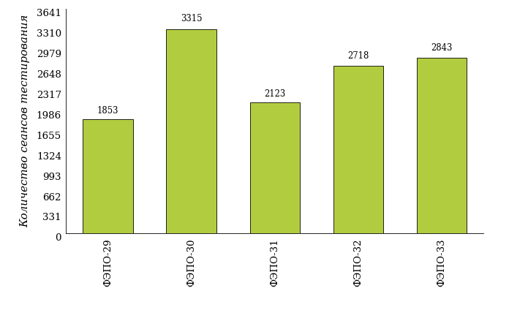  
Рисунок 1.1 – Динамика сеансов тестирования студентов вузов-участников  
по дисциплине «Культурология»

## Количественные показатели участия студентов вуза

Количество сеансов тестирования по дисциплине «Культурология» цикла ГСЭ ФГОС ВО студентов вуза, принявших участие в ФЭПО-29 – ФЭПО-33, отражено на диаграмме (рисунок 1.2) и в таблице 1.2.

Таблица 1.2 – Количественные показатели участия в ФЭПО студентов вуза

|  |  |  |  |
| --- | --- | --- | --- |
| **Период проведения** | **Этап** | **Количество направлений подготовки** | **Количество сеансов тестирования** |
| март –  июль 2019 | ФЭПО-29 | 4 | 173 |
| октябрь 2019 –  февраль 2020 | ФЭПО-30 | 2 | 26 |
| март –  сентябрь 2020 | ФЭПО-31 | 3 | 135 |
| октябрь 2020 –  февраль 2021 | ФЭПО-32 | 2 | 18 |
| март –  июль 2021 | ФЭПО-33 | 5 | 193 |

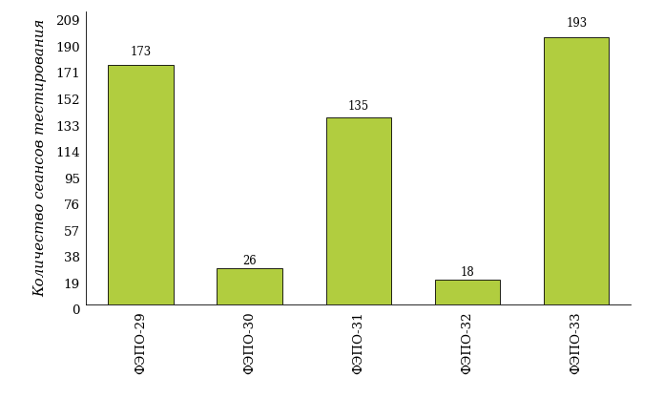  
Рисунок 1.2 – Динамика сеансов тестирования   
по дисциплине «Культурология» студентов вуза

# Результаты обучения студентов по дисциплине «Культурология» цикла ГСЭ ФГОС ВО

## ФЭПО: модель оценки результатов обучения

В рамках компетентностного подхода ФЭПО используется модель оценки результатов обучения, в основу которой положена методология В. П. Беспалько об уровнях усвоения знаний и постепенном восхождении обучающихся по образовательным траекториям (рисунок 2.1).

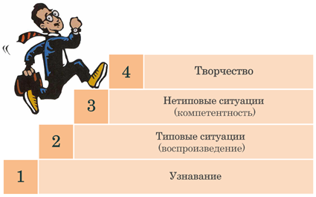  
Рисунок 2.1 – Принципы восхождения по методологии В. П. Беспалько

Выделены следующие *уровни* результатов обучения студентов.

**Первый уровень.** Результаты обучения студентов свидетельствуют об усвоении ими некоторых элементарных знаний основных вопросов по дисциплине. Допущенные ошибки и неточности показывают, что студенты не овладели необходимой системой знаний по дисциплине.

**Второй уровень.** Достигнутый уровень оценки результатов обучения показывает, что студенты обладают необходимой системой знаний и владеют некоторыми умениями по дисциплине. Студенты способны понимать и интерпретировать освоенную информацию, что является основой успешного формирования умений и навыков для решения практико-ориентированных задач.

**Третий уровень.** Студенты продемонстрировали результаты на уровне осознанного владения учебным материалом и учебными умениями, навыками и способами деятельности по дисциплине. Студенты способны анализировать, проводить сравнение и обоснование выбора методов решения заданий в практико-ориентированных ситуациях.

**Четвертый уровень.** Студенты способны использовать сведения из различных источников для успешного исследования и поиска решения в нестандартных практико-ориентированных ситуациях. Достигнутый уровень оценки результатов обучения студентов по дисциплине является основой дляформирования общекультурных и профессиональных компетенций, соответствующих требованиям ФГОС.

Для студента достигнутый уровень обученности определяется по результатам выполнения всего ПИМ в соответствии с алгоритмом, приведенным в таблице 2.1.

Таблица 2.1 – Алгоритм определения достигнутого уровня обученности для студента

|  |  |  |
| --- | --- | --- |
| **Объект оценки** | **Показатель оценки результатов обучения студента** | **Уровень обученности (уровень результатов обучения)** |
| Студент | **Менее 70%** баллов за задания **каждого из блоков 1, 2 и 3** | Первый |
| **Не менее 70%** баллов задания **блока 1**  и **меньше 70%** баллов за задания **каждого из блоков 2 и 3**  или  **Не менее 70%** баллов задания **блока 2**  и **меньше 70%** баллов за задания **каждого из блоков 1 и 3**  или  **Не менее 70%** баллов задания **блока 3**  и **меньше 70%** баллов за задания **каждого из блоков 1 и 2** | Второй |
| **Не менее 70%** баллов за задания **каждого из блоков 1 и 2**  и **меньше 70%** баллов за задания **блока 3**  или  **Не менее 70%** баллов за задания **каждого из блоков 1 и 3**  и **меньше 70%** баллов за задания **блока 2**  или  **Не менее 70%** баллов за задания **каждого из блоков 2 и 3**  и **меньше 70%** баллов за задания **блока 1** | Третий |
| **Не менее 70%** баллов за задания **каждого из блоков 1, 2 и 3** | Четвертый |

Показатели и критерии оценки результатов обучения для студента и для выборки студентов направления подготовки на основе предложенной модели представлены в таблице 2.2.

Таблица 2.2 – Показатели и критерии оценки результатов обучения

|  |  |  |
| --- | --- | --- |
| **Объект оценки** | **Показатель оценки результатов обучения** | **Критерий оценки результатов обучения** |
| Студент | Достигнутый уровень результатов обучения | Уровень обученности **не ниже второго** |
| Выборка студентов направления подготовки | Процент студентов на уровне обученности не ниже второго | **60%** студентов на уровне обученности **не ниже второго** |

## Результаты тестирования студентов вуза и вузов-участников по итогам ФЭПО-33

В разделе представлена информация о результатах тестирования студентов по двум показателям:

* ***доля студентов по проценту набранных баллов за выполнение ПИМ*** позволяет провести экспресс-оценку результатов тестирования;
* ***доля студентов на уровне обученности не ниже второго*** позволяет провести более глубокий анализ результатов обучения в соответствии с предложенной моделью.

Результаты тестирования студентов вуза и вузов-участников по дисциплине «Культурология» цикла ГСЭ ФГОС ВО по показателю «Доля студентов по проценту набранных баллов за выполнение ПИМ» представлены на рисунке 2.2.

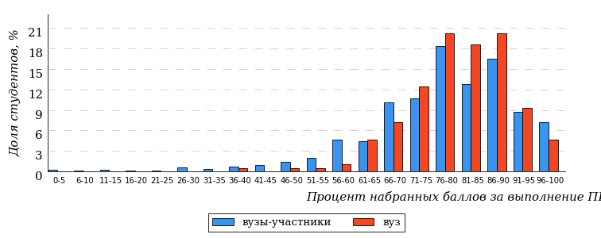  
Рисунок 2.2 – Распределение результатов тестирования студентов вуза  
с наложением на общий результат вузов-участников по данной дисциплине

Распределение результатов тестирования по дисциплине «Культурология» цикла ГСЭ ФГОС ВО студентов вуза и вузов-участников по показателю «Доля студентов на уровне обученности не ниже второго» в соответствии с предложенной моделью оценки результатов обучения показано на рисунке 2.3.



**5%**

**15%**

**31%**

**49%**

**95%**

**98%**

**2%**

**10%**

**26%**

**62%**

|  |  |
| --- | --- |
| вуз | вузы-участники |

Рисунок 2.3 – Диаграмма распределения результатов тестирования студентов

Как видно из рисунка 2.3, по дисциплине «Культурология» доля студентов вуза на уровне обученности не ниже второго составляет **98%**, а доля студентов вузов-участников на уровне обученности не ниже второго – **95%**.

На диаграмме (рисунок 2.4) представлено распределение студентов вуза по уровням обученности в соответствии с процентом набранных баллов по результатам выполнения ПИМ по дисциплине «Культурология» цикла ГСЭ ФГОС ВО.

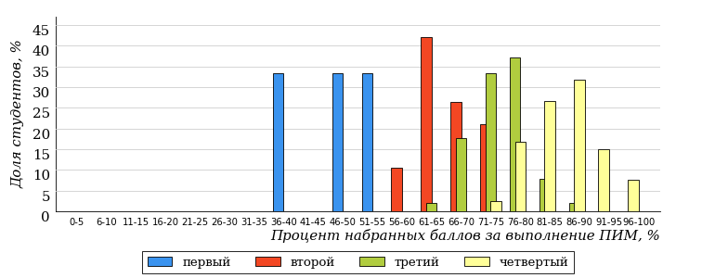  
Рисунок 2.4 – Распределение результатов тестирования студентов вуза  
по уровню обученности в соответствии с процентом набранных баллов за выполнение ПИМ

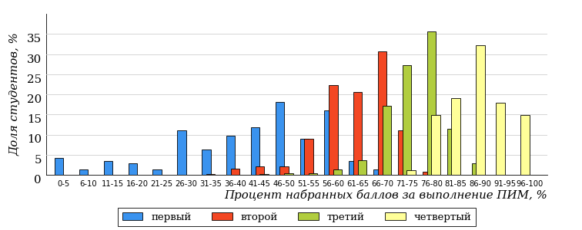  
Рисунок 2.5 – Распределение результатов тестирования студентов вузов-участников  
по уровню обученности в соответствии с процентом набранных баллов за выполнение ПИМ

Диаграммы (рисунки 2.4 и 2.5) позволяют провести экспресс-оценку результатов тестирования студентов вуза по дисциплине «Культурология»: сопоставить набранные баллы за выполнение ПИМ с уровнем обученности, а также провести сравнение результатов тестирования студентов вуза с результатами по данным показателям вузов-участников.

На оси абсцисс показан процент набранных баллов за выполнение ПИМ по дисциплине «Культурология» и выделена интервальная шкала по данному показателю: [0%; 50%), [50%; 70%), [70%; 90%), [90%; 100%]. Столбцы различного цвета указывают на долю студентов, находящихся соответственно на первом, втором, третьем и четвертом уровнях обученности.

**ПРИМЕЧАНИЕ:**

Предложенная шкала носит рекомендательный характер и может быть использована как дополнение к построению общего рейтинга результатов тестирования по дисциплине.

В таблице 2.3 представлены результаты обучения студентов вуза и вузов-участников по дисциплине «Культурология» цикла ГСЭ ФГОС ВО. Для выборки студентов вуза по отдельным направлениям подготовки указан процент студентов на каждом из уровней обученности, и приведен процент студентов на уровне обученности не ниже второго.

Таблица 2.3 – Результаты обучения студентов вуза по дисциплине «Культурология» цикла ГСЭ ФГОС ВО (ФЭПО-33)

|  |  |  |  |  |  |  |  |  |
| --- | --- | --- | --- | --- | --- | --- | --- | --- |
| **Шифр направления подготовки** | **Наименование направления подготовки** | **Вуз** | | | | | | **Выполнение критерия** |
| **Коли-чество студентов** | **Процент студентов, находящих на уровне обученности** | | | | **Процент студентов на уровне обученности не ниже второго** |
| **первый** | **второй** | **третий** | **четвер-тый** |
| 21.03.01 | Нефтегазовое дело | 43 | 2% | 7% | 19% | 72% | 98% | + |
| 42.03.02 | Журналистика | 25 | 0% | 16% | 36% | 48% | 100% | + |
| 44.03.05 | Педагогическое образование (с двумя профилями подготовки) | 12 | 9% | 8% | 50% | 33% | 91% | + |
| 45.03.01 | Филология | 75 | 2% | 12% | 25% | 61% | 98% | + |
| 45.03.02 | Лингвистика | 38 | 0% | 5% | 24% | 71% | 100% | + |

**ПРИМЕЧАНИЕ:**

В таблице красным цветом выделена доля студентов на уровне обученности не ниже второго, составляющая меньше 60%.

Знаком «*» отмечены результаты для выборки студентов менее 10 человек.

## Мониторинг результатов тестирования студентов вуза и вузов-участников

На диаграмме (рисунок 2.6) показано распределение студентов вуза и вузов-участников по уровням обученности по дисциплине «Культурология» цикла ГСЭ ФГОС ВО.

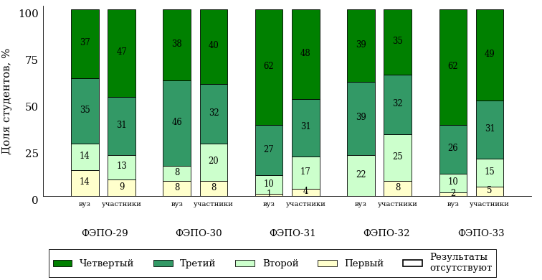  
Рисунок 2.6 – Диаграмма распределения студентов вуза и вузов-участников  
по уровням обученности

В соответствии с моделью оценки результатов обучения процент студентов вуза на уровне обученности не ниже второго составляет 86% (ФЭПО-29), 92% (ФЭПО-30), 99% (ФЭПО-31), 100% (ФЭПО-32) и 98% (ФЭПО-33), а процент студентов вузов-участников – 91% (ФЭПО-29), 92% (ФЭПО-30), 96% (ФЭПО-31), 92% (ФЭПО-32) и 95% (ФЭПО-33) соответственно.

# Содержательный анализ результатов тестирования студентов по дисциплине «Культурология» цикла ГСЭ ФГОС ВО

## Конструирование структуры содержания педагогических измерительных материалов по дисциплине «Культурология» цикла ГСЭ ФГОС ВО

В рамках компетентностного подхода ФЭПО реализован конструктор содержания ПИМ, позволяющий преподавателю сформировать структуру ПИМ на основе выбранного объема трудоемкости путем включения/исключения отдельных тем и модулей дисциплины, либо воспользоваться предложенной «жесткой» структурой ПИМ.

Обобщенная структура содержания ПИМ включает расширенное количество тем и разделов дисциплины ***«Культурология»*** с целью предоставления преподавателям возможности выбора и самостоятельного конструирования ПИМ, исходя из особенностей рабочей программы, реализуемой в вузе по данной дисциплине.

**ПРИМЕЧАНИЕ:**

Темы и модули «жесткой» структуры в обобщенной структуре содержания ПИМ отмечены знаком «*».

Обобщенная структура содержания педагогических измерительных  
материалов по дисциплине «Культурология» цикла ГСЭ ФГОС ВО  
*(объем трудоемкости – 3 з.е.)*

***Блок 1. Тематическое наполнение ПИМ***

Тема 1*. Культурология как наука и учебная дисциплина

Тема 2*. Культурология в системе наук о человеке, обществе и природе

Тема 3*. Структура культурологии

Тема 4*. Культура как объект исследования культурологии

Тема 5. Ранние этапы становления культурологического знания

Тема 6. Культурологическая мысль XIX в.

Тема 7*. Культурологические концепции конца XIX - начала XX вв.

Тема 8. Культурологические концепции XX - начала XXI вв.

Тема 9*. Ценности и нормы культуры

Тема 10*. Культура как система знаков. Языки культуры

Тема 11*. Динамика культуры

Тема 12*. Природа, общество, человек, культура как формы бытия

Тема 13. Основания типологии культуры

Тема 14. Восточный и западный типы культуры

Тема 15*. Исторические типы культуры

Тема 16*. Место и роль России в мировой культуре

Тема 17*. Традиционная культура первобытности

Тема 18*. Культура Востока

Тема 19*. Основные этапы развития западноевропейской культуры

Тема 20*. Культура России

***Блок 2. Модульное наполнение ПИМ***

Модуль 1*. Культурология в системе научного знания

Модуль 2*. Культурология в системе научного знания

Модуль 3*. История культурологической мысли

Модуль 4*. История культурологической мысли

Модуль 5*. Основные понятия культурологии

Модуль 6*. Основные понятия культурологии

Модуль 7*. Типология культуры

Модуль 8*. Типология культуры

Модуль 9*. История мировой и отечественной культуры

Модуль 10*. История мировой и отечественной культуры

***Блок 3. Кейс-наполнение ПИМ***

Количество кейс-заданий: 3

## Структура содержания и анализ результатов тестирования студентов по отдельным направлениям подготовки

* + 1. Направление подготовки 21.03.01 «Нефтегазовое дело»

Группа: ОПБ-21.03.01-31

В таблице 3.1 представлена структура ПИМ по дисциплине «Культурология» для студентов вуза по направлению подготовки «Нефтегазовое дело» (группа ОПБ-21.03.01-31).

Таблица 3.1 – Структура содержания ПИМ

|  |  |
| --- | --- |
| **Содержание ПИМ** | **Номер задания ПИМ** |
| ***Объем трудоемкости:*** 3 з.е. | |
| ***Блок 1. Тематическое наполнение ПИМ*** | |
| Культурология как наука и учебная дисциплина | 1 |
| Культурология в системе наук о человеке, обществе и природе | 2 |
| Структура культурологии | 3 |
| Культура как объект исследования культурологии | 4 |
| Ценности и нормы культуры | 5 |
| Динамика культуры | 6 |
| Основания типологии культуры | 7 |
| Восточный и западный типы культуры | 8 |
| Исторические типы культуры | 9 |
| Место и роль России в мировой культуре | 10 |
| Традиционная культура первобытности | 11 |
| Культура Востока | 12 |
| Основные этапы развития западноевропейской культуры | 13 |
| Культура России | 14 |
| ***Блок 2. Модульное наполнение ПИМ*** | |
| Культурология в системе научного знания | 15 |
| Культурология в системе научного знания | 16 |
| История культурологической мысли | 17 |
| История культурологической мысли | 18 |
| Основные понятия культурологии | 19 |
| Основные понятия культурологии | 20 |
| Типология культуры | 21 |
| Типология культуры | 22 |
| История мировой и отечественной культуры | 23 |
| История мировой и отечественной культуры | 24 |
| ***Блок 3. Кейс-наполнение ПИМ*** | |
| Кейс 1 | |
| Подзадача 1 | 25.1 |
| Подзадача 2 | 25.2 |
| Подзадача 3 | 25.3 |
| Кейс 2 | |
| Подзадача 1 | 26.1 |
| Подзадача 2 | 26.2 |
| Подзадача 3 | 26.3 |
| Кейс 3 | |
| Подзадача 1 | 27.1 |
| Подзадача 2 | 27.2 |
| Подзадача 3 | 27.3 |

Распределение студентов по итогам выполнения заданий блока 1 ПИМ по дисциплине «Культурология» представлено на диаграмме (рисунок 3.1).

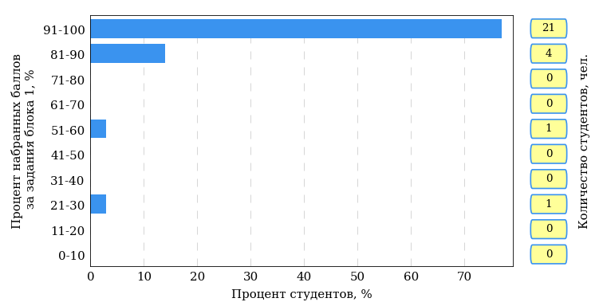  
Рисунок 3.1 – Гистограмма плотности распределения результатов выполнения заданий блока 1 ПИМ по дисциплине «Культурология»

На рисунке 3.2 представлена карта коэффициентов решаемости заданий блока 1 ПИМ по дисциплине «Культурология».

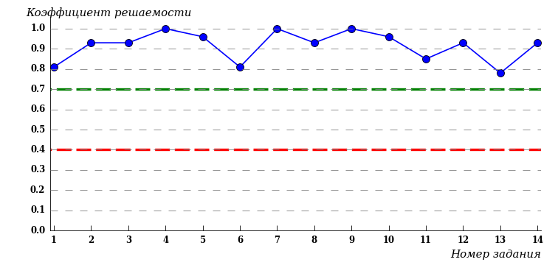  
Рисунок 3.2 – Карта коэффициентов решаемости заданий по темам блока 1  
ПИМ по дисциплине «Культурология»

Карта коэффициентов решаемости заданий показывает, что студенты данной выборки

выполнили **на высоком** уровне все задания.

Распределение студентов по результатам выполнения заданий блока 2 ПИМ по дисциплине «Культурология» представлено на диаграмме (рисунок 3.3).

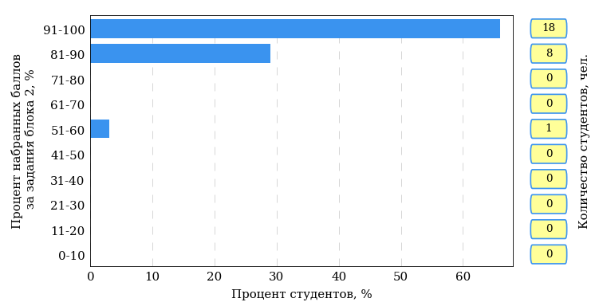  
Рисунок 3.3 – Гистограмма плотности распределения результатов выполнения заданий блока 2 ПИМ по дисциплине «Культурология»

На рисунке 3.4 отображены результаты выполнения заданий блока 2 ПИМ по дисциплине «Культурология» выборкой студентов.

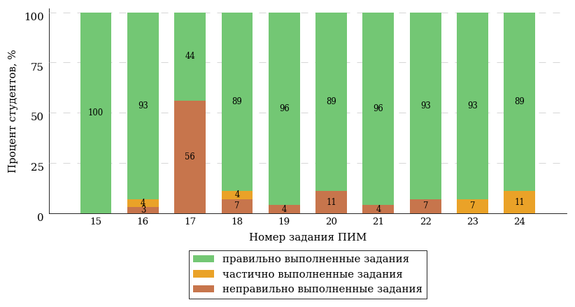  
Рисунок 3.4 – Диаграмма результатов выполнения студентами заданий блока 2  
ПИМ по дисциплине «Культурология»

Распределение студентов по результатам выполнения заданий блока 3 ПИМ по дисциплине «Культурология» представлено на диаграмме (рисунок 3.5).

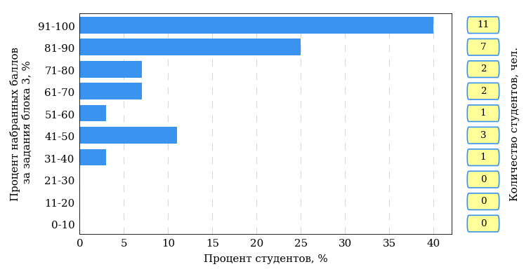  
Рисунок 3.5 – Гистограмма плотности распределения результатов выполнения заданий блока 3 ПИМ по дисциплине «Культурология»

На рисунке 3.6 отображены результаты решения заданий блока 3 ПИМ по дисциплине «Культурология» выборкой студентов.

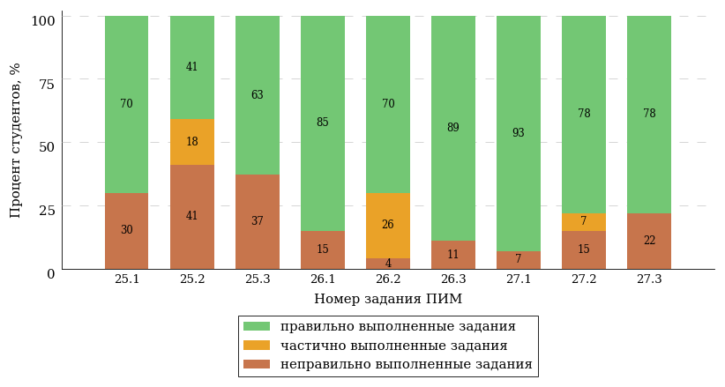  
Рисунок 3.6 – Диаграмма результатов выполнения студентами заданий блока 3  
ПИМ по дисциплине «Культурология»

Распределение студентов направления подготовки «Нефтегазовое дело» вуза по уровням обученности на основе результатов ФЭПО-33 показано на диаграмме (рисунок 3.7).

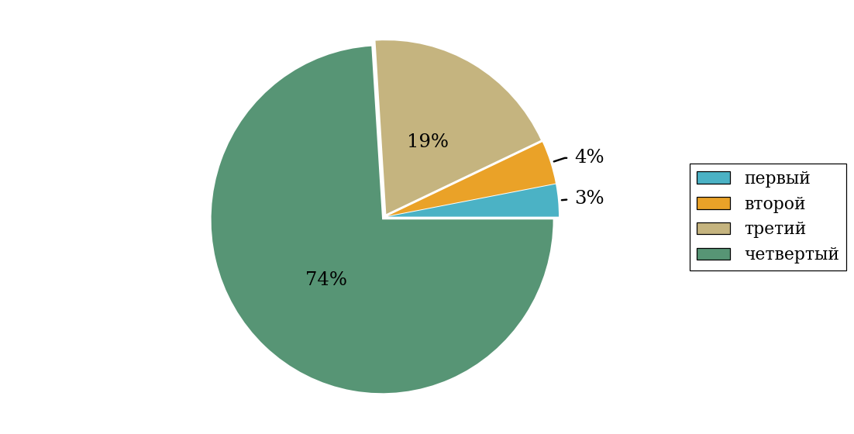  
Рисунок 3.7 – Круговая диаграмма распределения результатов обучения студентов по уровням обученности

В соответствии с моделью оценки результатов обучения процент студентов направления подготовки «Нефтегазовое дело» вуза на уровне обученности не ниже второго (по дисциплине «Культурология» цикла ГСЭ ФГОС ВО) составляет 97%.

Группа: ОПБ-21.03.01-30

В таблице 3.2 представлена структура ПИМ по дисциплине «Культурология» для студентов вуза по направлению подготовки «Нефтегазовое дело» (группа ОПБ-21.03.01-30).

Таблица 3.2 – Структура содержания ПИМ

|  |  |
| --- | --- |
| **Содержание ПИМ** | **Номер задания ПИМ** |
| ***Объем трудоемкости:*** 3 з.е. | |
| ***Блок 1. Тематическое наполнение ПИМ*** | |
| Культурология как наука и учебная дисциплина | 1 |
| Структура культурологии | 2 |
| Культура как объект исследования культурологии | 3 |
| Культурологические концепции конца XIX - начала XX вв. | 4 |
| Ценности и нормы культуры | 5 |
| Динамика культуры | 6 |
| Природа, общество, человек, культура как формы бытия | 7 |
| Восточный и западный типы культуры | 8 |
| Исторические типы культуры | 9 |
| Место и роль России в мировой культуре | 10 |
| Традиционная культура первобытности | 11 |
| Культура Востока | 12 |
| Основные этапы развития западноевропейской культуры | 13 |
| Культура России | 14 |
| ***Блок 2. Модульное наполнение ПИМ*** | |
| Культурология в системе научного знания | 15 |
| Культурология в системе научного знания | 16 |
| История культурологической мысли | 17 |
| История культурологической мысли | 18 |
| Основные понятия культурологии | 19 |
| Основные понятия культурологии | 20 |
| Типология культуры | 21 |
| Типология культуры | 22 |
| История мировой и отечественной культуры | 23 |
| История мировой и отечественной культуры | 24 |
| ***Блок 3. Кейс-наполнение ПИМ*** | |
| Кейс 1 | |
| Подзадача 1 | 25.1 |
| Подзадача 2 | 25.2 |
| Подзадача 3 | 25.3 |
| Кейс 2 | |
| Подзадача 1 | 26.1 |
| Подзадача 2 | 26.2 |
| Подзадача 3 | 26.3 |
| Кейс 3 | |
| Подзадача 1 | 27.1 |
| Подзадача 2 | 27.2 |
| Подзадача 3 | 27.3 |

Распределение студентов по итогам выполнения заданий блока 1 ПИМ по дисциплине «Культурология» представлено на диаграмме (рисунок 3.8).

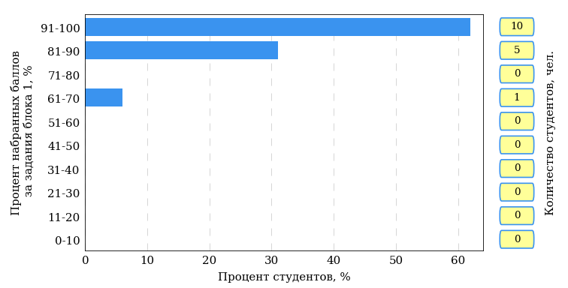  
Рисунок 3.8 – Гистограмма плотности распределения результатов выполнения заданий блока 1 ПИМ по дисциплине «Культурология»

На рисунке 3.9 представлена карта коэффициентов решаемости заданий блока 1 ПИМ по дисциплине «Культурология».

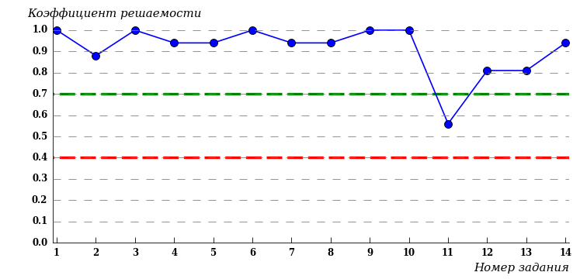  
Рисунок 3.9 – Карта коэффициентов решаемости заданий по темам блока 1  
ПИМ по дисциплине «Культурология»

Карта коэффициентов решаемости заданий показывает, что студенты данной выборки

выполнили **на высоком** уровне все задания.

Распределение студентов по результатам выполнения заданий блока 2 ПИМ по дисциплине «Культурология» представлено на диаграмме (рисунок 3.10).

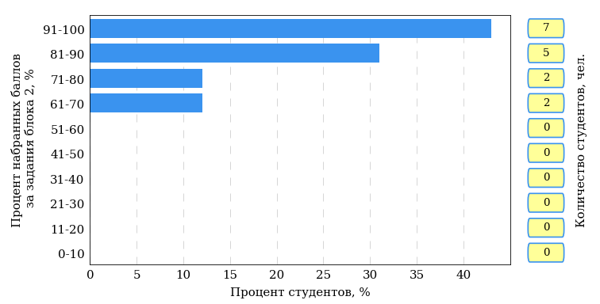  
Рисунок 3.10 – Гистограмма плотности распределения результатов выполнения заданий блока 2 ПИМ по дисциплине «Культурология»

На рисунке 3.11 отображены результаты выполнения заданий блока 2 ПИМ по дисциплине «Культурология» выборкой студентов.

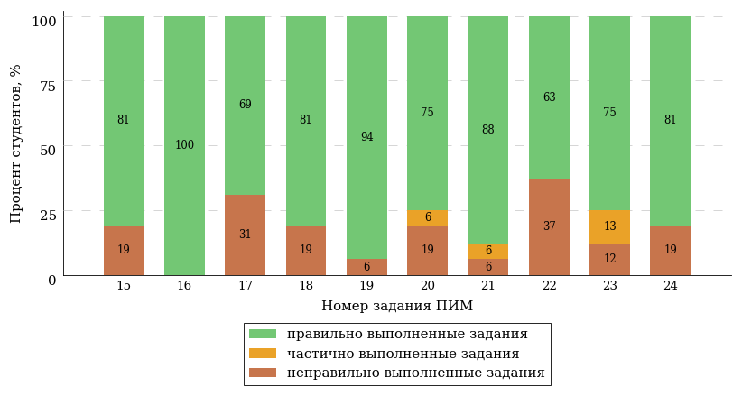  
Рисунок 3.11 – Диаграмма результатов выполнения студентами заданий блока 2  
ПИМ по дисциплине «Культурология»

Распределение студентов по результатам выполнения заданий блока 3 ПИМ по дисциплине «Культурология» представлено на диаграмме (рисунок 3.12).

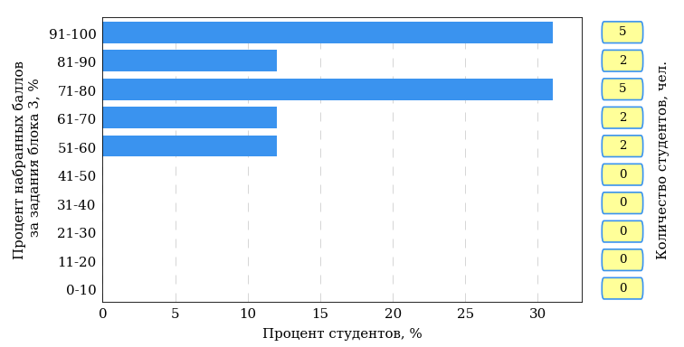  
Рисунок 3.12 – Гистограмма плотности распределения результатов выполнения заданий блока 3 ПИМ по дисциплине «Культурология»

На рисунке 3.13 отображены результаты решения заданий блока 3 ПИМ по дисциплине «Культурология» выборкой студентов.

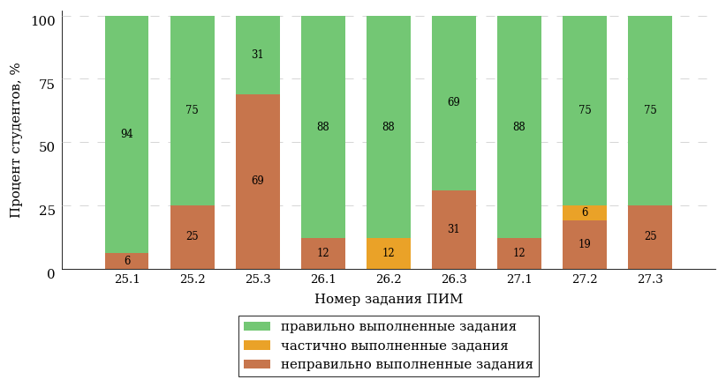  
Рисунок 3.13 – Диаграмма результатов выполнения студентами заданий блока 3  
ПИМ по дисциплине «Культурология»

Распределение студентов направления подготовки «Нефтегазовое дело» вуза по уровням обученности на основе результатов ФЭПО-33 показано на диаграмме (рисунок 3.14).

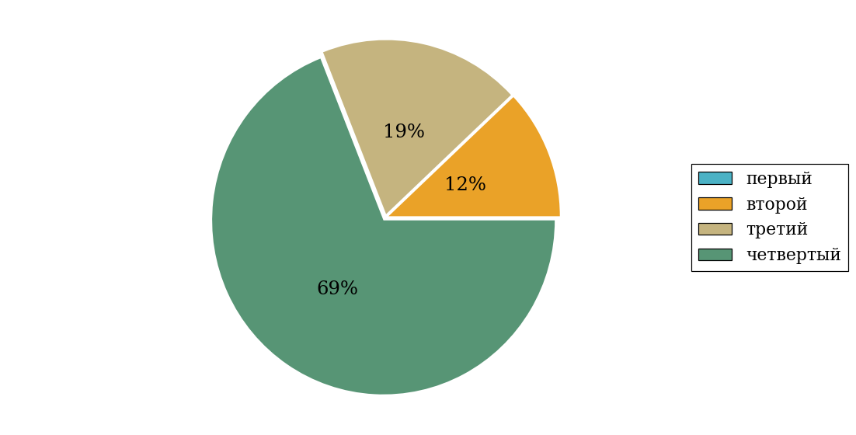  
Рисунок 3.14 – Круговая диаграмма распределения результатов обучения студентов по уровням обученности

В соответствии с моделью оценки результатов обучения процент студентов направления подготовки «Нефтегазовое дело» вуза на уровне обученности не ниже второго (по дисциплине «Культурология» цикла ГСЭ ФГОС ВО) составляет 100%.

* + 1. Направление подготовки 42.03.02 «Журналистика»

Группа: ОБ-42.03.02-21

В таблице 3.3 представлена структура ПИМ по дисциплине «Культурология» для студентов вуза по направлению подготовки «Журналистика» (группа ОБ-42.03.02-21).

Таблица 3.3 – Структура содержания ПИМ

|  |  |
| --- | --- |
| **Содержание ПИМ** | **Номер задания ПИМ** |
| ***Объем трудоемкости:*** 3 з.е. | |
| ***Блок 1. Тематическое наполнение ПИМ*** | |
| Культурология как наука и учебная дисциплина | 1 |
| Культурология в системе наук о человеке, обществе и природе | 2 |
| Структура культурологии | 3 |
| Культура как объект исследования культурологии | 4 |
| Культурологические концепции конца XIX - начала XX вв. | 5 |
| Ценности и нормы культуры | 6 |
| Культура как система знаков. Языки культуры | 7 |
| Динамика культуры | 8 |
| Природа, общество, человек, культура как формы бытия | 9 |
| Основания типологии культуры | 10 |
| Восточный и западный типы культуры | 11 |
| Исторические типы культуры | 12 |
| Место и роль России в мировой культуре | 13 |
| Культура Востока | 14 |
| ***Блок 2. Модульное наполнение ПИМ*** | |
| Культурология в системе научного знания | 15 |
| Культурология в системе научного знания | 16 |
| История культурологической мысли | 17 |
| История культурологической мысли | 18 |
| Основные понятия культурологии | 19 |
| Основные понятия культурологии | 20 |
| Типология культуры | 21 |
| Типология культуры | 22 |
| ***Блок 3. Кейс-наполнение ПИМ*** | |
| Кейс 1 | |
| Подзадача 1 | 23.1 |
| Подзадача 2 | 23.2 |
| Подзадача 3 | 23.3 |
| Кейс 2 | |
| Подзадача 1 | 24.1 |
| Подзадача 2 | 24.2 |
| Подзадача 3 | 24.3 |
| Кейс 3 | |
| Подзадача 1 | 25.1 |
| Подзадача 2 | 25.2 |
| Подзадача 3 | 25.3 |

Распределение студентов по итогам выполнения заданий блока 1 ПИМ по дисциплине «Культурология» представлено на диаграмме (рисунок 3.15).

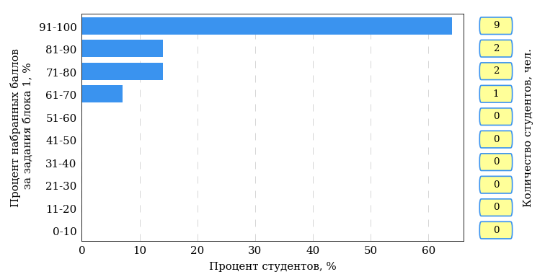  
Рисунок 3.15 – Гистограмма плотности распределения результатов выполнения заданий блока 1 ПИМ по дисциплине «Культурология»

На рисунке 3.16 представлена карта коэффициентов решаемости заданий блока 1 ПИМ по дисциплине «Культурология».

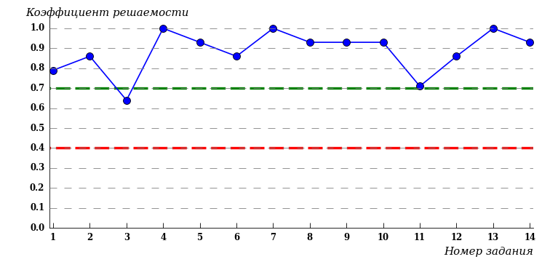  
Рисунок 3.16 – Карта коэффициентов решаемости заданий по темам блока 1  
ПИМ по дисциплине «Культурология»

Карта коэффициентов решаемости заданий показывает, что студенты данной выборки

выполнили **на высоком** уровне все задания.

Распределение студентов по результатам выполнения заданий блока 2 ПИМ по дисциплине «Культурология» представлено на диаграмме (рисунок 3.17).

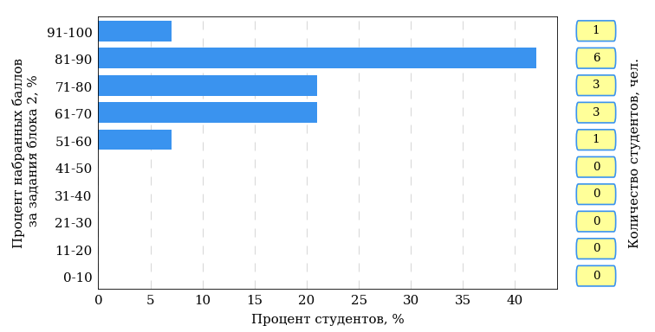  
Рисунок 3.17 – Гистограмма плотности распределения результатов выполнения заданий блока 2 ПИМ по дисциплине «Культурология»

На рисунке 3.18 отображены результаты выполнения заданий блока 2 ПИМ по дисциплине «Культурология» выборкой студентов.

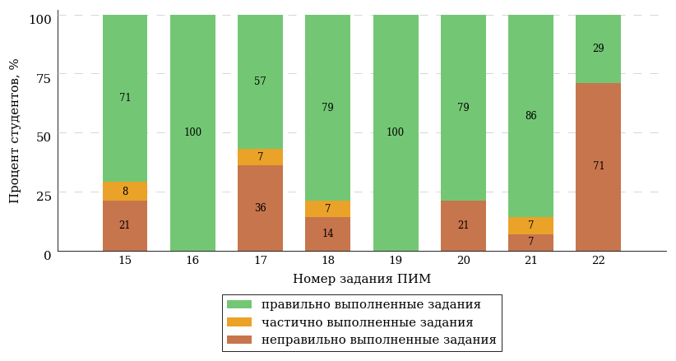  
Рисунок 3.18 – Диаграмма результатов выполнения студентами заданий блока 2  
ПИМ по дисциплине «Культурология»

Распределение студентов по результатам выполнения заданий блока 3 ПИМ по дисциплине «Культурология» представлено на диаграмме (рисунок 3.19).

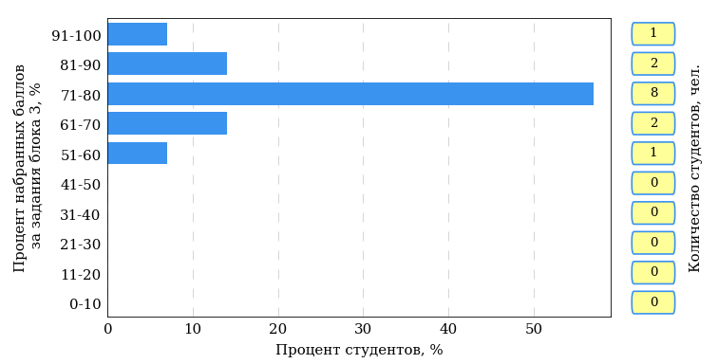  
Рисунок 3.19 – Гистограмма плотности распределения результатов выполнения заданий блока 3 ПИМ по дисциплине «Культурология»

На рисунке 3.20 отображены результаты решения заданий блока 3 ПИМ по дисциплине «Культурология» выборкой студентов.

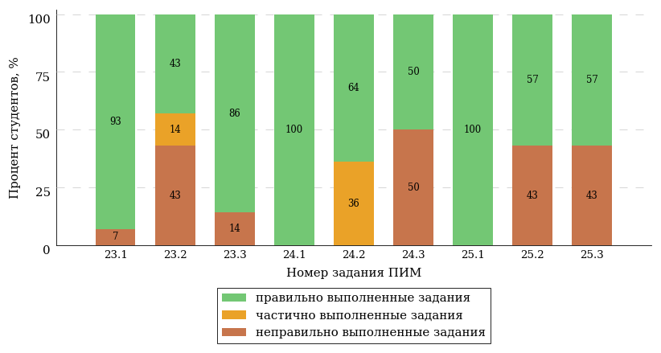  
Рисунок 3.20 – Диаграмма результатов выполнения студентами заданий блока 3  
ПИМ по дисциплине «Культурология»

Распределение студентов направления подготовки «Журналистика» вуза по уровням обученности на основе результатов ФЭПО-33 показано на диаграмме (рисунок 3.21).

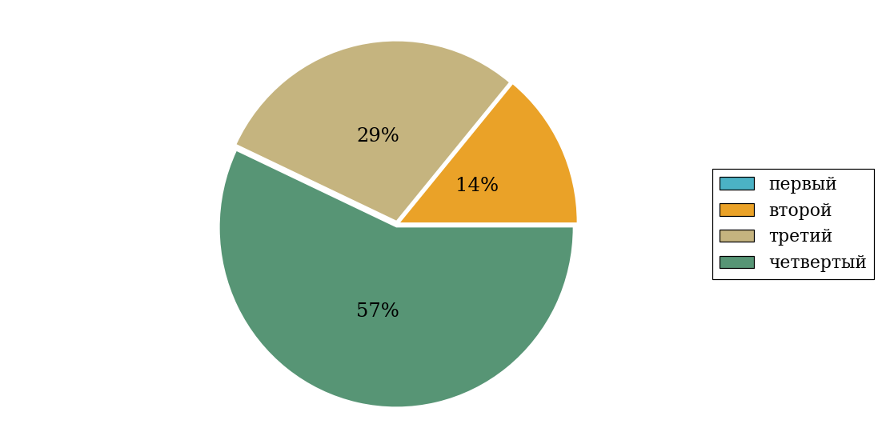  
Рисунок 3.21 – Круговая диаграмма распределения результатов обучения студентов по уровням обученности

В соответствии с моделью оценки результатов обучения процент студентов направления подготовки «Журналистика» вуза на уровне обученности не ниже второго (по дисциплине «Культурология» цикла ГСЭ ФГОС ВО) составляет 100%.

Группа: ОБ-42.03.02-22

В таблице 3.4 представлена структура ПИМ по дисциплине «Культурология» для студентов вуза по направлению подготовки «Журналистика» (группа ОБ-42.03.02-22).

Таблица 3.4 – Структура содержания ПИМ

|  |  |
| --- | --- |
| **Содержание ПИМ** | **Номер задания ПИМ** |
| ***Объем трудоемкости:*** 3 з.е. | |
| ***Блок 1. Тематическое наполнение ПИМ*** | |
| Культурология как наука и учебная дисциплина | 1 |
| Культурология в системе наук о человеке, обществе и природе | 2 |
| Структура культурологии | 3 |
| Культура как объект исследования культурологии | 4 |
| Культурологические концепции конца XIX - начала XX вв. | 5 |
| Ценности и нормы культуры | 6 |
| Культура как система знаков. Языки культуры | 7 |
| Динамика культуры | 8 |
| Природа, общество, человек, культура как формы бытия | 9 |
| Основания типологии культуры | 10 |
| Восточный и западный типы культуры | 11 |
| Исторические типы культуры | 12 |
| Место и роль России в мировой культуре | 13 |
| Культура Востока | 14 |
| ***Блок 2. Модульное наполнение ПИМ*** | |
| Культурология в системе научного знания | 15 |
| Культурология в системе научного знания | 16 |
| Основные понятия культурологии | 17 |
| Основные понятия культурологии | 18 |
| Типология культуры | 19 |
| Типология культуры | 20 |
| История мировой и отечественной культуры | 21 |
| История мировой и отечественной культуры | 22 |
| ***Блок 3. Кейс-наполнение ПИМ*** | |
| Кейс 1 | |
| Подзадача 1 | 23.1 |
| Подзадача 2 | 23.2 |
| Подзадача 3 | 23.3 |
| Кейс 2 | |
| Подзадача 1 | 24.1 |
| Подзадача 2 | 24.2 |
| Подзадача 3 | 24.3 |
| Кейс 3 | |
| Подзадача 1 | 25.1 |
| Подзадача 2 | 25.2 |
| Подзадача 3 | 25.3 |

Распределение студентов по итогам выполнения заданий блока 1 ПИМ по дисциплине «Культурология» представлено на диаграмме (рисунок 3.22).

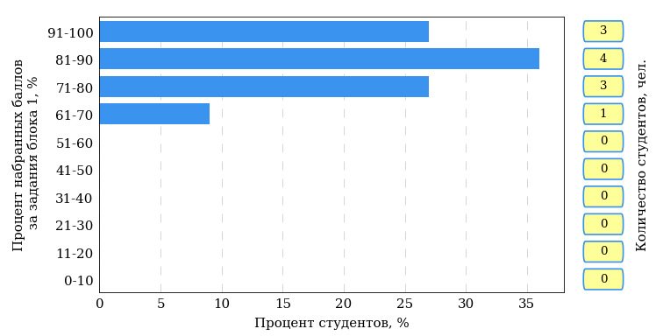  
Рисунок 3.22 – Гистограмма плотности распределения результатов выполнения заданий блока 1 ПИМ по дисциплине «Культурология»

На рисунке 3.23 представлена карта коэффициентов решаемости заданий блока 1 ПИМ по дисциплине «Культурология».

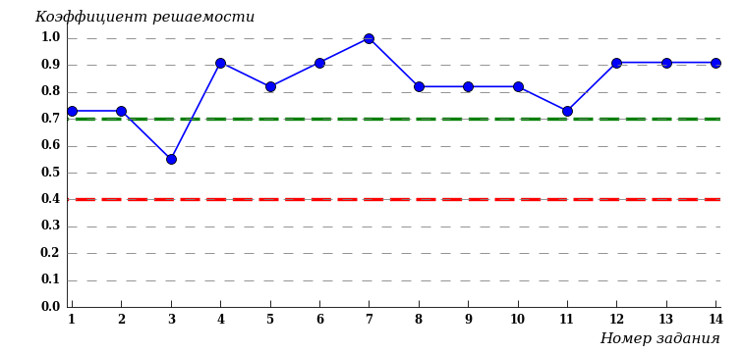  
Рисунок 3.23 – Карта коэффициентов решаемости заданий по темам блока 1  
ПИМ по дисциплине «Культурология»

Карта коэффициентов решаемости заданий показывает, что студенты данной выборки

выполнили **на высоком** уровне все задания.

Распределение студентов по результатам выполнения заданий блока 2 ПИМ по дисциплине «Культурология» представлено на диаграмме (рисунок 3.24).

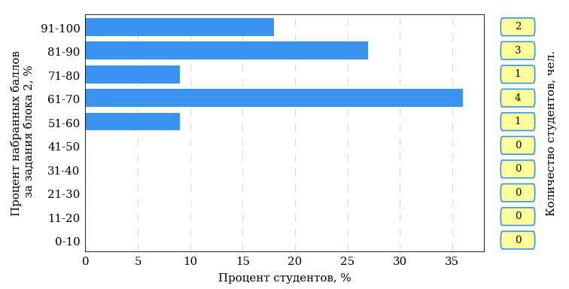  
Рисунок 3.24 – Гистограмма плотности распределения результатов выполнения заданий блока 2 ПИМ по дисциплине «Культурология»

На рисунке 3.25 отображены результаты выполнения заданий блока 2 ПИМ по дисциплине «Культурология» выборкой студентов.

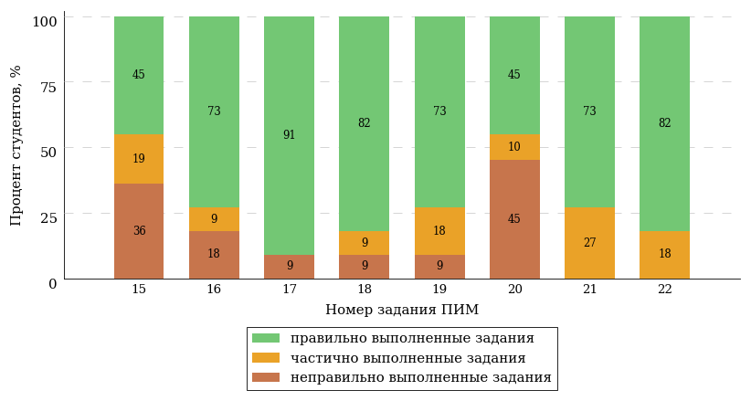  
Рисунок 3.25 – Диаграмма результатов выполнения студентами заданий блока 2  
ПИМ по дисциплине «Культурология»

Распределение студентов по результатам выполнения заданий блока 3 ПИМ по дисциплине «Культурология» представлено на диаграмме (рисунок 3.26).

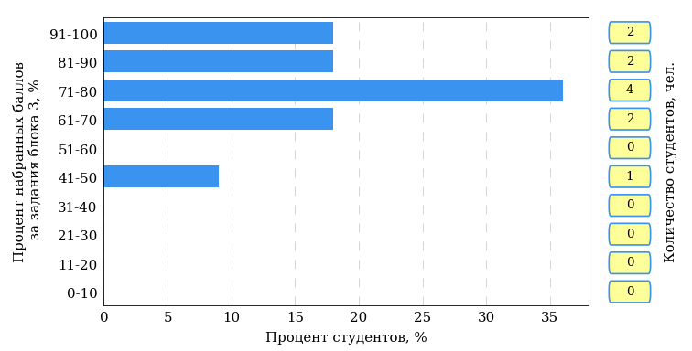  
Рисунок 3.26 – Гистограмма плотности распределения результатов выполнения заданий блока 3 ПИМ по дисциплине «Культурология»

На рисунке 3.27 отображены результаты решения заданий блока 3 ПИМ по дисциплине «Культурология» выборкой студентов.

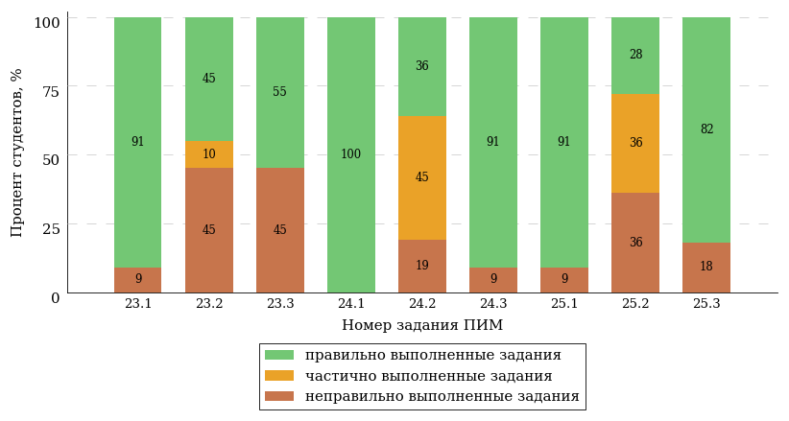  
Рисунок 3.27 – Диаграмма результатов выполнения студентами заданий блока 3  
ПИМ по дисциплине «Культурология»

Распределение студентов направления подготовки «Журналистика» вуза по уровням обученности на основе результатов ФЭПО-33 показано на диаграмме (рисунок 3.28).

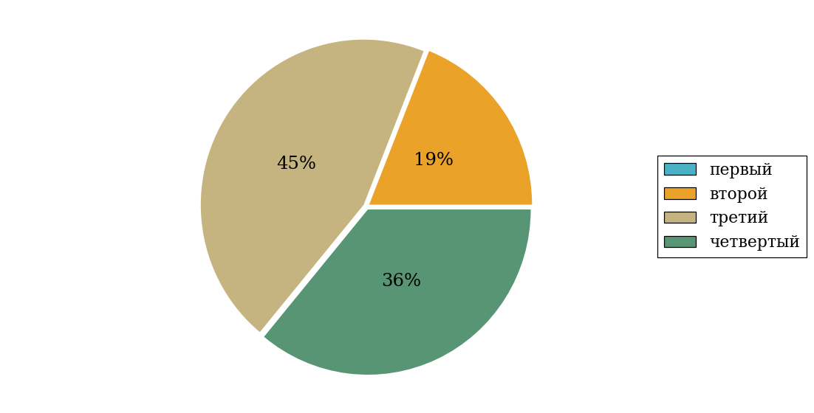  
Рисунок 3.28 – Круговая диаграмма распределения результатов обучения студентов по уровням обученности

В соответствии с моделью оценки результатов обучения процент студентов направления подготовки «Журналистика» вуза на уровне обученности не ниже второго (по дисциплине «Культурология» цикла ГСЭ ФГОС ВО) составляет 100%.

* + 1. Направление подготовки 44.03.05 «Педагогическое образование (с двумя профилями подготовки)»

Группа: ОПБ-44.03.05к-21

В таблице 3.5 представлена структура ПИМ по дисциплине «Культурология» для студентов вуза по направлению подготовки «Педагогическое образование (с двумя профилями подготовки)» (группа ОПБ-44.03.05к-21).

Таблица 3.5 – Структура содержания ПИМ

|  |  |
| --- | --- |
| **Содержание ПИМ** | **Номер задания ПИМ** |
| ***Объем трудоемкости:*** 3 з.е. | |
| ***Блок 1. Тематическое наполнение ПИМ*** | |
| Культурология как наука и учебная дисциплина | 1 |
| Культурология в системе наук о человеке, обществе и природе | 2 |
| Структура культурологии | 3 |
| Культура как объект исследования культурологии | 4 |
| Культурологические концепции конца XIX - начала XX вв. | 5 |
| Ценности и нормы культуры | 6 |
| Культура как система знаков. Языки культуры | 7 |
| Динамика культуры | 8 |
| Природа, общество, человек, культура как формы бытия | 9 |
| Основания типологии культуры | 10 |
| Восточный и западный типы культуры | 11 |
| Исторические типы культуры | 12 |
| Место и роль России в мировой культуре | 13 |
| Традиционная культура первобытности | 14 |
| Культура Востока | 15 |
| Основные этапы развития западноевропейской культуры | 16 |
| ***Блок 2. Модульное наполнение ПИМ*** | |
| Культурология в системе научного знания | 17 |
| Культурология в системе научного знания | 18 |
| Основные понятия культурологии | 19 |
| Основные понятия культурологии | 20 |
| Типология культуры | 21 |
| Типология культуры | 22 |
| История мировой и отечественной культуры | 23 |
| История мировой и отечественной культуры | 24 |
| ***Блок 3. Кейс-наполнение ПИМ*** | |
| Кейс 1 | |
| Подзадача 1 | 25.1 |
| Подзадача 2 | 25.2 |
| Подзадача 3 | 25.3 |
| Кейс 2 | |
| Подзадача 1 | 26.1 |
| Подзадача 2 | 26.2 |
| Подзадача 3 | 26.3 |
| Кейс 3 | |
| Подзадача 1 | 27.1 |
| Подзадача 2 | 27.2 |
| Подзадача 3 | 27.3 |

Распределение студентов по итогам выполнения заданий блока 1 ПИМ по дисциплине «Культурология» представлено на диаграмме (рисунок 3.29).

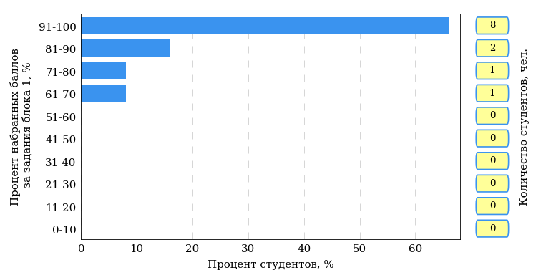  
Рисунок 3.29 – Гистограмма плотности распределения результатов выполнения заданий блока 1 ПИМ по дисциплине «Культурология»

На рисунке 3.30 представлена карта коэффициентов решаемости заданий блока 1 ПИМ по дисциплине «Культурология».

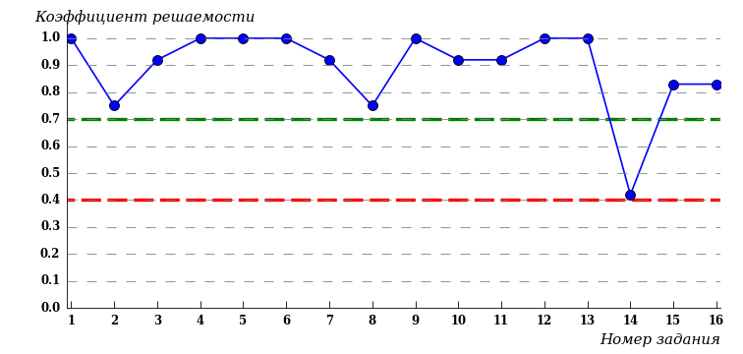  
Рисунок 3.30 – Карта коэффициентов решаемости заданий по темам блока 1  
ПИМ по дисциплине «Культурология»

Карта коэффициентов решаемости заданий показывает, что студенты данной выборки

**на невысоком** уровне выполнили задания по следующим темам:

*№14* «Традиционная культура первобытности»

Распределение студентов по результатам выполнения заданий блока 2 ПИМ по дисциплине «Культурология» представлено на диаграмме (рисунок 3.31).

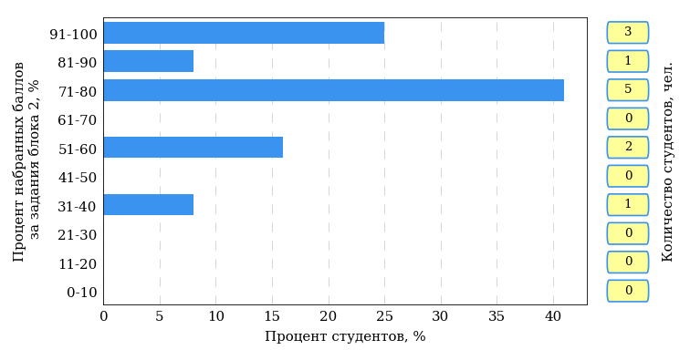  
Рисунок 3.31 – Гистограмма плотности распределения результатов выполнения заданий блока 2 ПИМ по дисциплине «Культурология»

На рисунке 3.32 отображены результаты выполнения заданий блока 2 ПИМ по дисциплине «Культурология» выборкой студентов.

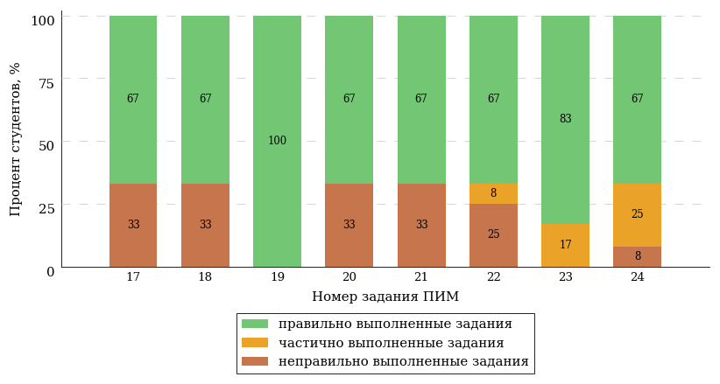  
Рисунок 3.32 – Диаграмма результатов выполнения студентами заданий блока 2  
ПИМ по дисциплине «Культурология»

Распределение студентов по результатам выполнения заданий блока 3 ПИМ по дисциплине «Культурология» представлено на диаграмме (рисунок 3.33).

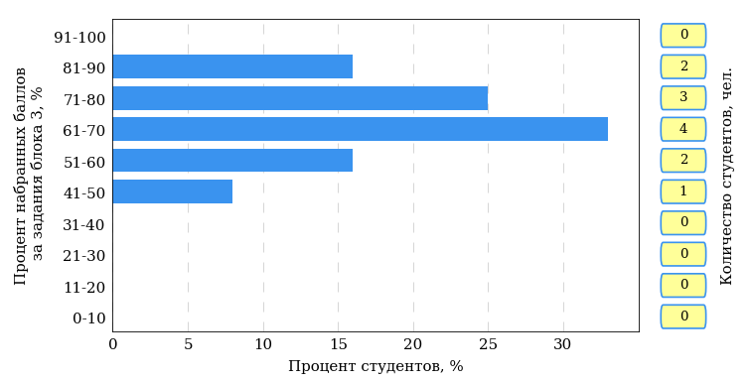  
Рисунок 3.33 – Гистограмма плотности распределения результатов выполнения заданий блока 3 ПИМ по дисциплине «Культурология»

На рисунке 3.34 отображены результаты решения заданий блока 3 ПИМ по дисциплине «Культурология» выборкой студентов.

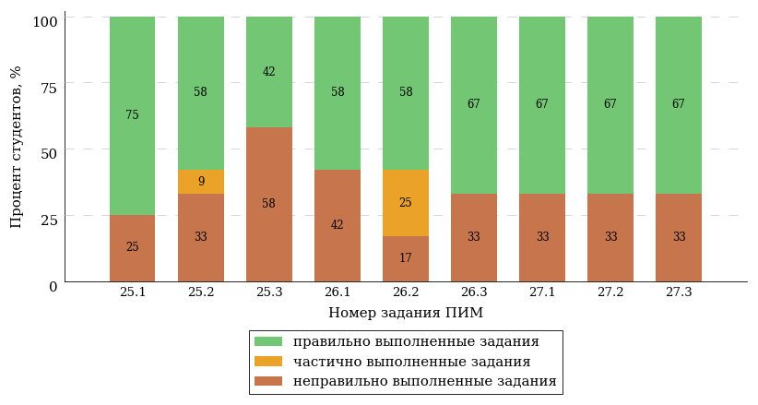  
Рисунок 3.34 – Диаграмма результатов выполнения студентами заданий блока 3  
ПИМ по дисциплине «Культурология»

Распределение студентов направления подготовки «Педагогическое образование (с двумя профилями подготовки)» вуза по уровням обученности на основе результатов ФЭПО-33 показано на диаграмме (рисунок 3.35).

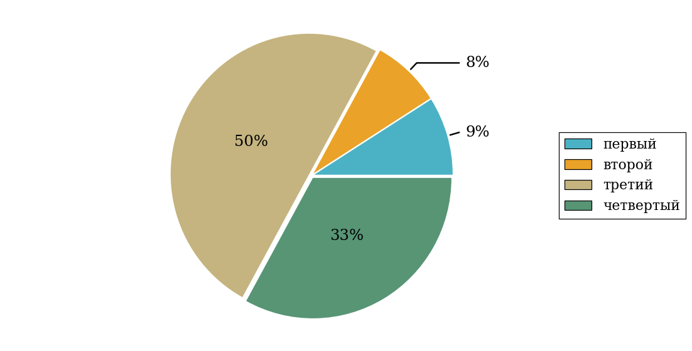  
Рисунок 3.35 – Круговая диаграмма распределения результатов обучения студентов по уровням обученности

В соответствии с моделью оценки результатов обучения процент студентов направления подготовки «Педагогическое образование (с двумя профилями подготовки)» вуза на уровне обученности не ниже второго (по дисциплине «Культурология» цикла ГСЭ ФГОС ВО) составляет 91%.

* + 1. Направление подготовки 45.03.01 «Филология»

Группы: ОАБ-45.03.01р-21, ОАБ-45.03.01у-22, ОАБ-45.03.01у-24

В таблице 3.6 представлена структура ПИМ по дисциплине «Культурология» для студентов вуза по направлению подготовки «Филология» (группы ОАБ-45.03.01р-21, ОАБ-45.03.01у-22, ОАБ-45.03.01у-24).

Таблица 3.6 – Структура содержания ПИМ

|  |  |
| --- | --- |
| **Содержание ПИМ** | **Номер задания ПИМ** |
| ***Объем трудоемкости:*** 3 з.е. | |
| ***Блок 1. Тематическое наполнение ПИМ*** | |
| Культурология как наука и учебная дисциплина | 1 |
| Культурология в системе наук о человеке, обществе и природе | 2 |
| Структура культурологии | 3 |
| Культура как объект исследования культурологии | 4 |
| Культурологические концепции конца XIX - начала XX вв. | 5 |
| Ценности и нормы культуры | 6 |
| Культура как система знаков. Языки культуры | 7 |
| Динамика культуры | 8 |
| Природа, общество, человек, культура как формы бытия | 9 |
| Основания типологии культуры | 10 |
| Восточный и западный типы культуры | 11 |
| Исторические типы культуры | 12 |
| Место и роль России в мировой культуре | 13 |
| Традиционная культура первобытности | 14 |
| Культура Востока | 15 |
| ***Блок 2. Модульное наполнение ПИМ*** | |
| Культурология в системе научного знания | 16 |
| Культурология в системе научного знания | 17 |
| Основные понятия культурологии | 18 |
| Основные понятия культурологии | 19 |
| Типология культуры | 20 |
| Типология культуры | 21 |
| История мировой и отечественной культуры | 22 |
| История мировой и отечественной культуры | 23 |
| ***Блок 3. Кейс-наполнение ПИМ*** | |
| Кейс 1 | |
| Подзадача 1 | 24.1 |
| Подзадача 2 | 24.2 |
| Подзадача 3 | 24.3 |
| Кейс 2 | |
| Подзадача 1 | 25.1 |
| Подзадача 2 | 25.2 |
| Подзадача 3 | 25.3 |
| Кейс 3 | |
| Подзадача 1 | 26.1 |
| Подзадача 2 | 26.2 |
| Подзадача 3 | 26.3 |

Распределение студентов по итогам выполнения заданий блока 1 ПИМ по дисциплине «Культурология» представлено на диаграмме (рисунок 3.36).

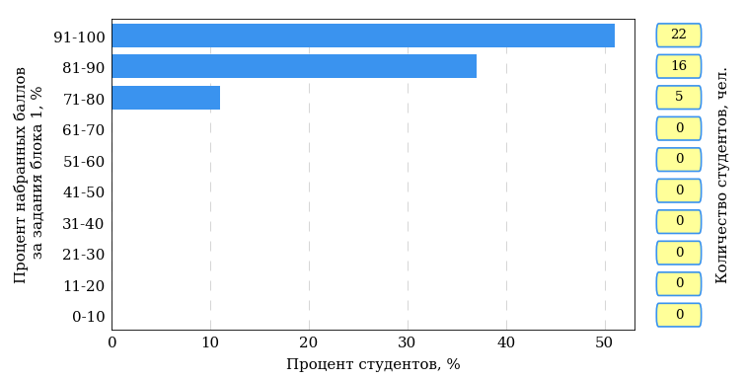  
Рисунок 3.36 – Гистограмма плотности распределения результатов выполнения заданий блока 1 ПИМ по дисциплине «Культурология»

На рисунке 3.37 представлена карта коэффициентов решаемости заданий блока 1 ПИМ по дисциплине «Культурология».

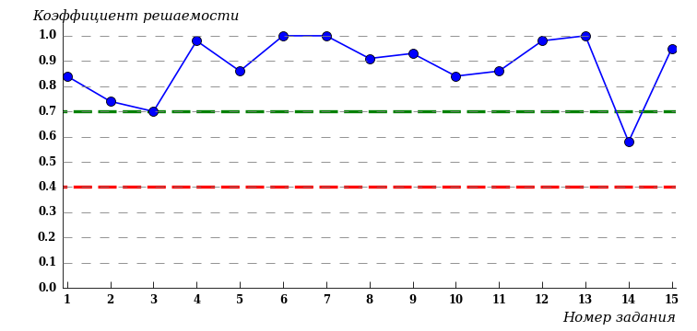  
Рисунок 3.37 – Карта коэффициентов решаемости заданий по темам блока 1  
ПИМ по дисциплине «Культурология»

Карта коэффициентов решаемости заданий показывает, что студенты данной выборки

выполнили **на высоком** уровне все задания.

Распределение студентов по результатам выполнения заданий блока 2 ПИМ по дисциплине «Культурология» представлено на диаграмме (рисунок 3.38).

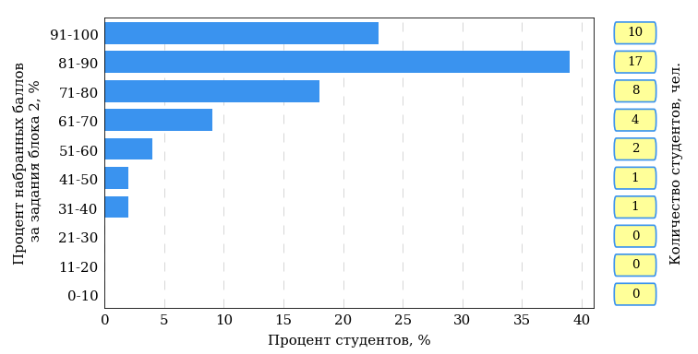  
Рисунок 3.38 – Гистограмма плотности распределения результатов выполнения заданий блока 2 ПИМ по дисциплине «Культурология»

На рисунке 3.39 отображены результаты выполнения заданий блока 2 ПИМ по дисциплине «Культурология» выборкой студентов.

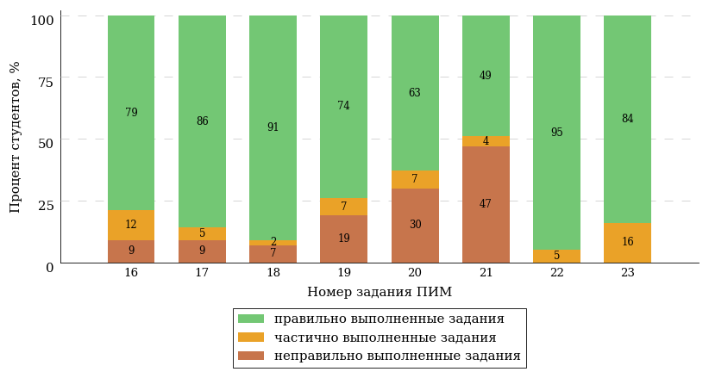  
Рисунок 3.39 – Диаграмма результатов выполнения студентами заданий блока 2  
ПИМ по дисциплине «Культурология»

Распределение студентов по результатам выполнения заданий блока 3 ПИМ по дисциплине «Культурология» представлено на диаграмме (рисунок 3.40).

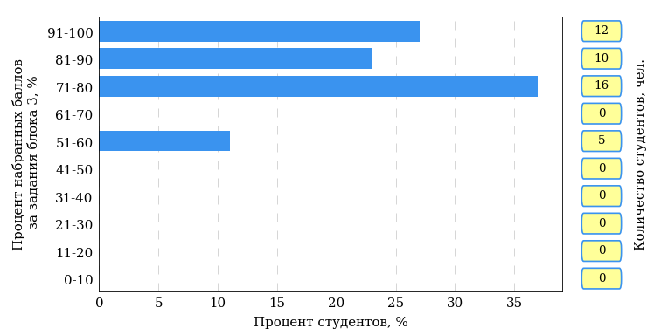  
Рисунок 3.40 – Гистограмма плотности распределения результатов выполнения заданий блока 3 ПИМ по дисциплине «Культурология»

На рисунке 3.41 отображены результаты решения заданий блока 3 ПИМ по дисциплине «Культурология» выборкой студентов.

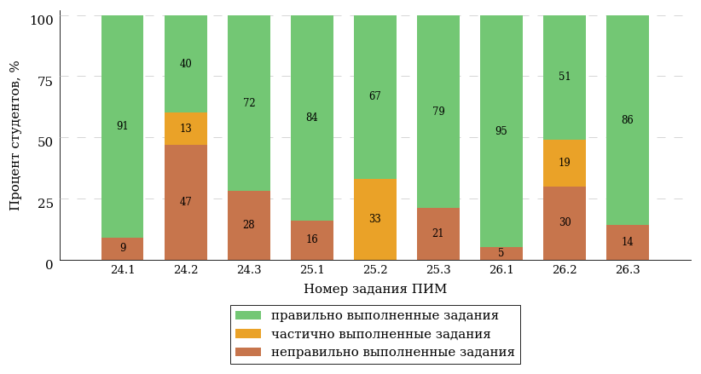  
Рисунок 3.41 – Диаграмма результатов выполнения студентами заданий блока 3  
ПИМ по дисциплине «Культурология»

Распределение студентов направления подготовки «Филология» вуза по уровням обученности на основе результатов ФЭПО-33 показано на диаграмме (рисунок 3.42).

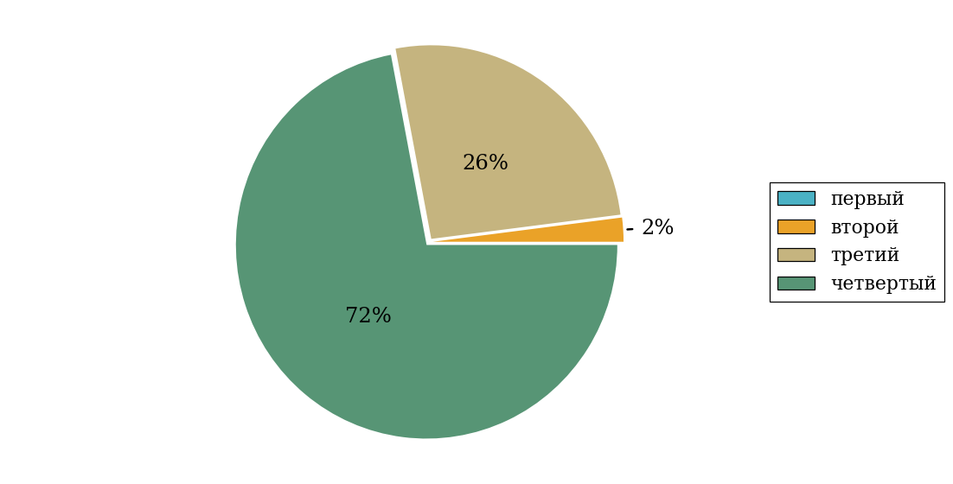  
Рисунок 3.42 – Круговая диаграмма распределения результатов обучения студентов по уровням обученности

В соответствии с моделью оценки результатов обучения процент студентов направления подготовки «Филология» вуза на уровне обученности не ниже второго (по дисциплине «Культурология» цикла ГСЭ ФГОС ВО) составляет 100%.

Группа: ОАБ-45.03.01ф-21

В таблице 3.7 представлена структура ПИМ по дисциплине «Культурология» для студентов вуза по направлению подготовки «Филология» (группа ОАБ-45.03.01ф-21).

Таблица 3.7 – Структура содержания ПИМ

|  |  |
| --- | --- |
| **Содержание ПИМ** | **Номер задания ПИМ** |
| ***Объем трудоемкости:*** 3 з.е. | |
| ***Блок 1. Тематическое наполнение ПИМ*** | |
| Культурология как наука и учебная дисциплина | 1 |
| Культурология в системе наук о человеке, обществе и природе | 2 |
| Структура культурологии | 3 |
| Культура как объект исследования культурологии | 4 |
| Культурологические концепции конца XIX - начала XX вв. | 5 |
| Ценности и нормы культуры | 6 |
| Культура как система знаков. Языки культуры | 7 |
| Динамика культуры | 8 |
| Природа, общество, человек, культура как формы бытия | 9 |
| Основания типологии культуры | 10 |
| Восточный и западный типы культуры | 11 |
| Исторические типы культуры | 12 |
| Место и роль России в мировой культуре | 13 |
| Культура Востока | 14 |
| Основные этапы развития западноевропейской культуры | 15 |
| ***Блок 2. Модульное наполнение ПИМ*** | |
| Культурология в системе научного знания | 16 |
| Культурология в системе научного знания | 17 |
| Основные понятия культурологии | 18 |
| Основные понятия культурологии | 19 |
| Типология культуры | 20 |
| Типология культуры | 21 |
| История мировой и отечественной культуры | 22 |
| История мировой и отечественной культуры | 23 |
| ***Блок 3. Кейс-наполнение ПИМ*** | |
| Кейс 1 | |
| Подзадача 1 | 24.1 |
| Подзадача 2 | 24.2 |
| Подзадача 3 | 24.3 |
| Кейс 2 | |
| Подзадача 1 | 25.1 |
| Подзадача 2 | 25.2 |
| Подзадача 3 | 25.3 |
| Кейс 3 | |
| Подзадача 1 | 26.1 |
| Подзадача 2 | 26.2 |
| Подзадача 3 | 26.3 |

Распределение студентов по итогам выполнения заданий блока 1 ПИМ по дисциплине «Культурология» представлено на диаграмме (рисунок 3.43).

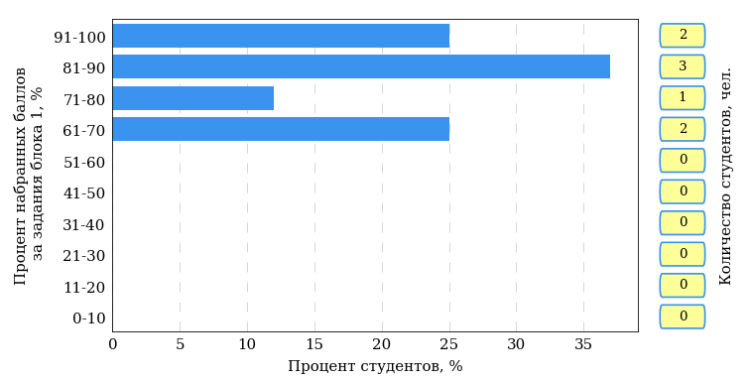  
Рисунок 3.43 – Гистограмма плотности распределения результатов выполнения заданий блока 1 ПИМ по дисциплине «Культурология»

На рисунке 3.44 представлена карта коэффициентов решаемости заданий блока 1 ПИМ по дисциплине «Культурология».

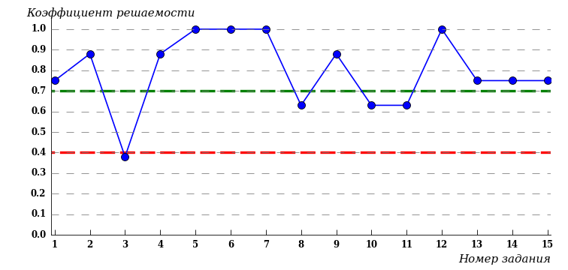  
Рисунок 3.44 – Карта коэффициентов решаемости заданий по темам блока 1  
ПИМ по дисциплине «Культурология»

Карта коэффициентов решаемости заданий показывает, что студенты данной выборки

**на низком** уровне выполнили задания по следующим темам:

*№3 «*Структура культурологии»

Распределение студентов по результатам выполнения заданий блока 2 ПИМ по дисциплине «Культурология» представлено на диаграмме (рисунок 3.45).

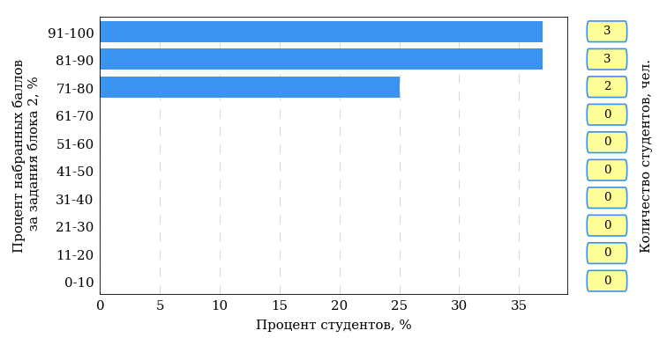  
Рисунок 3.45 – Гистограмма плотности распределения результатов выполнения заданий блока 2 ПИМ по дисциплине «Культурология»

На рисунке 3.46 отображены результаты выполнения заданий блока 2 ПИМ по дисциплине «Культурология» выборкой студентов.

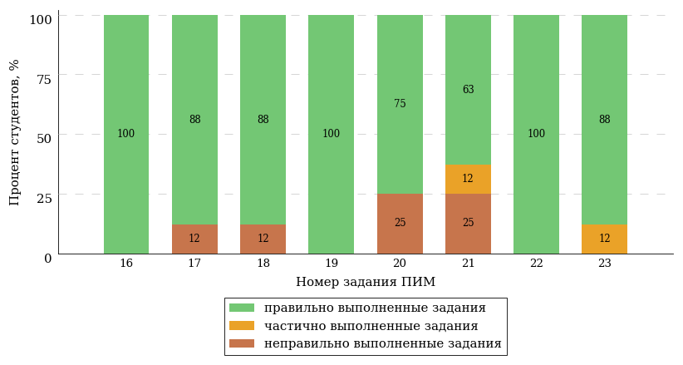  
Рисунок 3.46 – Диаграмма результатов выполнения студентами заданий блока 2  
ПИМ по дисциплине «Культурология»

Распределение студентов по результатам выполнения заданий блока 3 ПИМ по дисциплине «Культурология» представлено на диаграмме (рисунок 3.47).

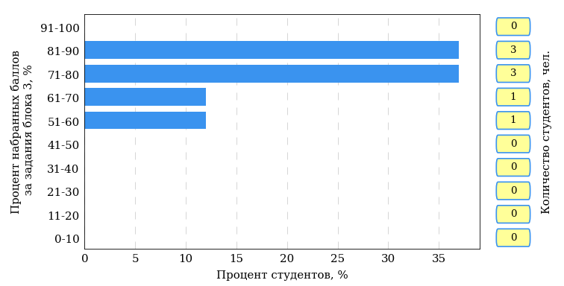  
Рисунок 3.47 – Гистограмма плотности распределения результатов выполнения заданий блока 3 ПИМ по дисциплине «Культурология»

На рисунке 3.48 отображены результаты решения заданий блока 3 ПИМ по дисциплине «Культурология» выборкой студентов.

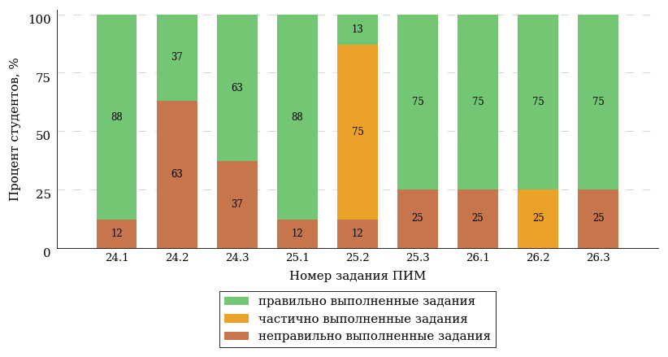  
Рисунок 3.48 – Диаграмма результатов выполнения студентами заданий блока 3  
ПИМ по дисциплине «Культурология»

Распределение студентов направления подготовки «Филология» вуза по уровням обученности на основе результатов ФЭПО-33 показано на диаграмме (рисунок 3.49).

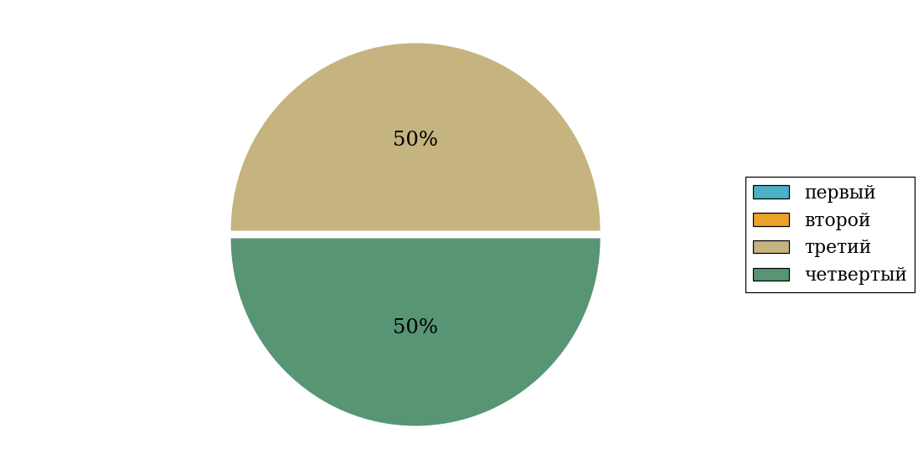  
Рисунок 3.49 – Круговая диаграмма распределения результатов обучения студентов по уровням обученности

В соответствии с моделью оценки результатов обучения процент студентов направления подготовки «Филология» вуза на уровне обученности не ниже второго (по дисциплине «Культурология» цикла ГСЭ ФГОС ВО) составляет 100%.

Группы: ОПБ-45.03.01р-22, ОАБ-45.03.01н-21

В таблице 3.8 представлена структура ПИМ по дисциплине «Культурология» для студентов вуза по направлению подготовки «Филология» (группы ОПБ-45.03.01р-22, ОАБ-45.03.01н-21).

Таблица 3.8 – Структура содержания ПИМ

|  |  |
| --- | --- |
| **Содержание ПИМ** | **Номер задания ПИМ** |
| ***Объем трудоемкости:*** 3 з.е. | |
| ***Блок 1. Тематическое наполнение ПИМ*** | |
| Культурология как наука и учебная дисциплина | 1 |
| Культурология в системе наук о человеке, обществе и природе | 2 |
| Структура культурологии | 3 |
| Культура как объект исследования культурологии | 4 |
| Культурологические концепции конца XIX - начала XX вв. | 5 |
| Ценности и нормы культуры | 6 |
| Культура как система знаков. Языки культуры | 7 |
| Динамика культуры | 8 |
| Природа, общество, человек, культура как формы бытия | 9 |
| Основания типологии культуры | 10 |
| Восточный и западный типы культуры | 11 |
| Исторические типы культуры | 12 |
| Место и роль России в мировой культуре | 13 |
| Традиционная культура первобытности | 14 |
| Культура Востока | 15 |
| Основные этапы развития западноевропейской культуры | 16 |
| ***Блок 2. Модульное наполнение ПИМ*** | |
| Культурология в системе научного знания | 17 |
| Культурология в системе научного знания | 18 |
| Основные понятия культурологии | 19 |
| Основные понятия культурологии | 20 |
| Типология культуры | 21 |
| Типология культуры | 22 |
| История мировой и отечественной культуры | 23 |
| История мировой и отечественной культуры | 24 |
| ***Блок 3. Кейс-наполнение ПИМ*** | |
| Кейс 1 | |
| Подзадача 1 | 25.1 |
| Подзадача 2 | 25.2 |
| Подзадача 3 | 25.3 |
| Кейс 2 | |
| Подзадача 1 | 26.1 |
| Подзадача 2 | 26.2 |
| Подзадача 3 | 26.3 |
| Кейс 3 | |
| Подзадача 1 | 27.1 |
| Подзадача 2 | 27.2 |
| Подзадача 3 | 27.3 |

Распределение студентов по итогам выполнения заданий блока 1 ПИМ по дисциплине «Культурология» представлено на диаграмме (рисунок 3.50).

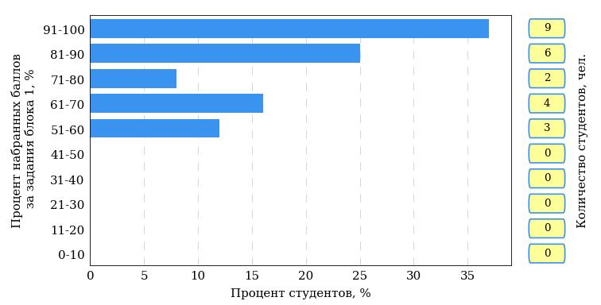  
Рисунок 3.50 – Гистограмма плотности распределения результатов выполнения заданий блока 1 ПИМ по дисциплине «Культурология»

На рисунке 3.51 представлена карта коэффициентов решаемости заданий блока 1 ПИМ по дисциплине «Культурология».

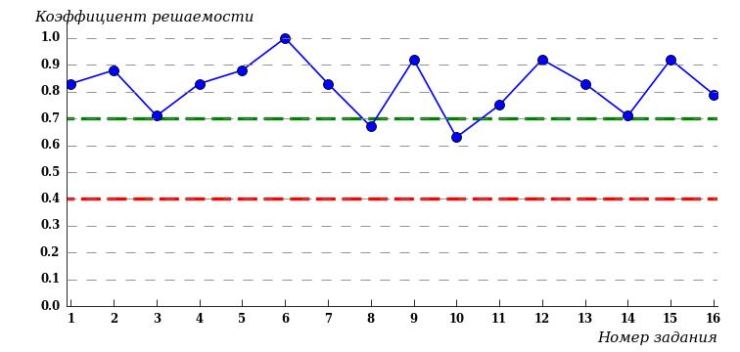  
Рисунок 3.51 – Карта коэффициентов решаемости заданий по темам блока 1  
ПИМ по дисциплине «Культурология»

Карта коэффициентов решаемости заданий показывает, что студенты данной выборки

выполнили **на высоком** уровне все задания.

Распределение студентов по результатам выполнения заданий блока 2 ПИМ по дисциплине «Культурология» представлено на диаграмме (рисунок 3.52).

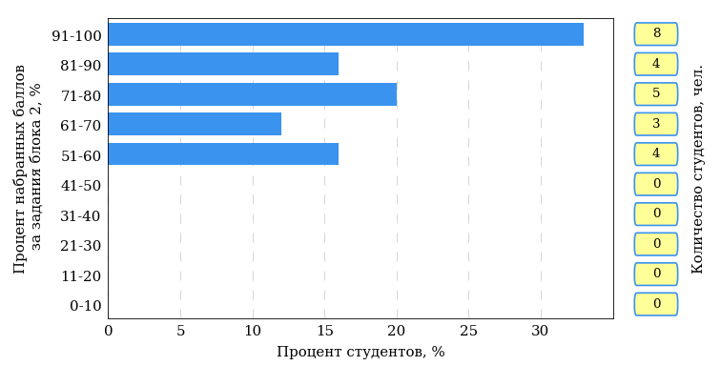  
Рисунок 3.52 – Гистограмма плотности распределения результатов выполнения заданий блока 2 ПИМ по дисциплине «Культурология»

На рисунке 3.53 отображены результаты выполнения заданий блока 2 ПИМ по дисциплине «Культурология» выборкой студентов.

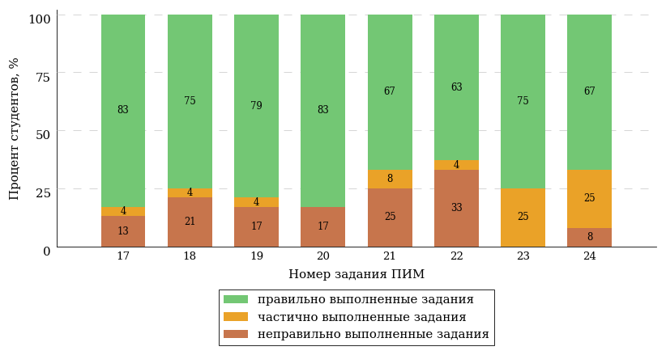  
Рисунок 3.53 – Диаграмма результатов выполнения студентами заданий блока 2  
ПИМ по дисциплине «Культурология»

Распределение студентов по результатам выполнения заданий блока 3 ПИМ по дисциплине «Культурология» представлено на диаграмме (рисунок 3.54).

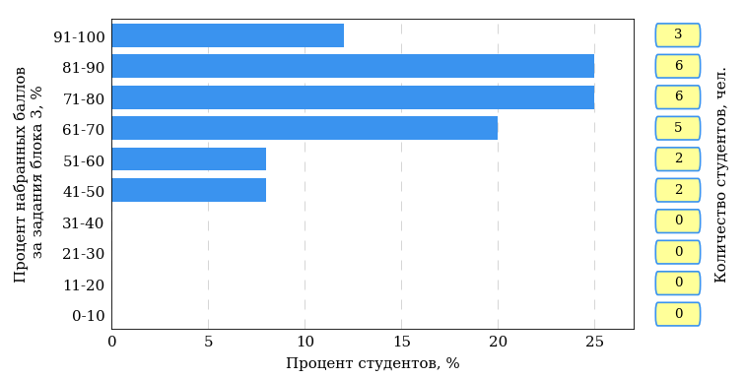  
Рисунок 3.54 – Гистограмма плотности распределения результатов выполнения заданий блока 3 ПИМ по дисциплине «Культурология»

На рисунке 3.55 отображены результаты решения заданий блока 3 ПИМ по дисциплине «Культурология» выборкой студентов.

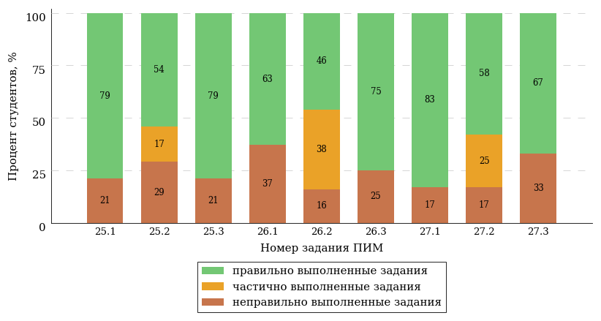  
Рисунок 3.55 – Диаграмма результатов выполнения студентами заданий блока 3  
ПИМ по дисциплине «Культурология»

Распределение студентов направления подготовки «Филология» вуза по уровням обученности на основе результатов ФЭПО-33 показано на диаграмме (рисунок 3.56).

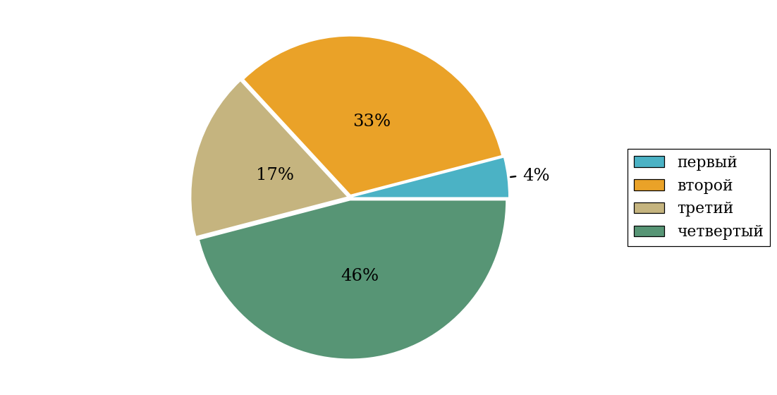  
Рисунок 3.56 – Круговая диаграмма распределения результатов обучения студентов по уровням обученности

В соответствии с моделью оценки результатов обучения процент студентов направления подготовки «Филология» вуза на уровне обученности не ниже второго (по дисциплине «Культурология» цикла ГСЭ ФГОС ВО) составляет 96%.

* + 1. Направление подготовки 45.03.02 «Лингвистика»

Группы: ОАБ-45.03.02а-29, ОАБ-45.03.02а-28, ОАБ-45.03.02а-27

В таблице 3.9 представлена структура ПИМ по дисциплине «Культурология» для студентов вуза по направлению подготовки «Лингвистика» (группы ОАБ-45.03.02а-29, ОАБ-45.03.02а-28, ОАБ-45.03.02а-27).

Таблица 3.9 – Структура содержания ПИМ

|  |  |
| --- | --- |
| **Содержание ПИМ** | **Номер задания ПИМ** |
| ***Объем трудоемкости:*** 3 з.е. | |
| ***Блок 1. Тематическое наполнение ПИМ*** | |
| Культурология как наука и учебная дисциплина | 1 |
| Культурология в системе наук о человеке, обществе и природе | 2 |
| Структура культурологии | 3 |
| Культура как объект исследования культурологии | 4 |
| Культурологические концепции конца XIX - начала XX вв. | 5 |
| Ценности и нормы культуры | 6 |
| Культура как система знаков. Языки культуры | 7 |
| Динамика культуры | 8 |
| Природа, общество, человек, культура как формы бытия | 9 |
| Основания типологии культуры | 10 |
| Восточный и западный типы культуры | 11 |
| Исторические типы культуры | 12 |
| Место и роль России в мировой культуре | 13 |
| Традиционная культура первобытности | 14 |
| Культура Востока | 15 |
| Основные этапы развития западноевропейской культуры | 16 |
| ***Блок 2. Модульное наполнение ПИМ*** | |
| Культурология в системе научного знания | 17 |
| Культурология в системе научного знания | 18 |
| Основные понятия культурологии | 19 |
| Основные понятия культурологии | 20 |
| Типология культуры | 21 |
| Типология культуры | 22 |
| История мировой и отечественной культуры | 23 |
| История мировой и отечественной культуры | 24 |
| ***Блок 3. Кейс-наполнение ПИМ*** | |
| Кейс 1 | |
| Подзадача 1 | 25.1 |
| Подзадача 2 | 25.2 |
| Подзадача 3 | 25.3 |
| Кейс 2 | |
| Подзадача 1 | 26.1 |
| Подзадача 2 | 26.2 |
| Подзадача 3 | 26.3 |
| Кейс 3 | |
| Подзадача 1 | 27.1 |
| Подзадача 2 | 27.2 |
| Подзадача 3 | 27.3 |

Распределение студентов по итогам выполнения заданий блока 1 ПИМ по дисциплине «Культурология» представлено на диаграмме (рисунок 3.57).

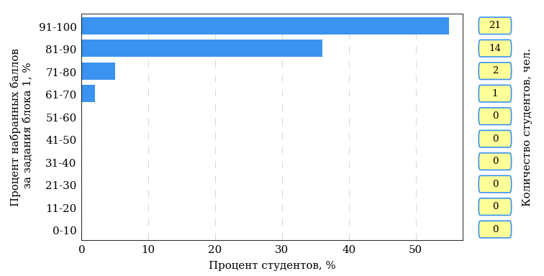  
Рисунок 3.57 – Гистограмма плотности распределения результатов выполнения заданий блока 1 ПИМ по дисциплине «Культурология»

На рисунке 3.58 представлена карта коэффициентов решаемости заданий блока 1 ПИМ по дисциплине «Культурология».

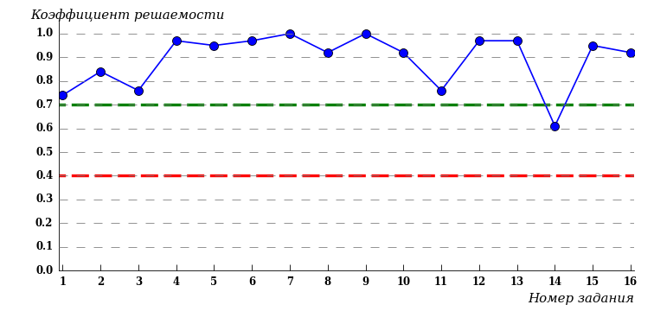  
Рисунок 3.58 – Карта коэффициентов решаемости заданий по темам блока 1  
ПИМ по дисциплине «Культурология»

Карта коэффициентов решаемости заданий показывает, что студенты данной выборки

выполнили **на высоком** уровне все задания.

Распределение студентов по результатам выполнения заданий блока 2 ПИМ по дисциплине «Культурология» представлено на диаграмме (рисунок 3.59).

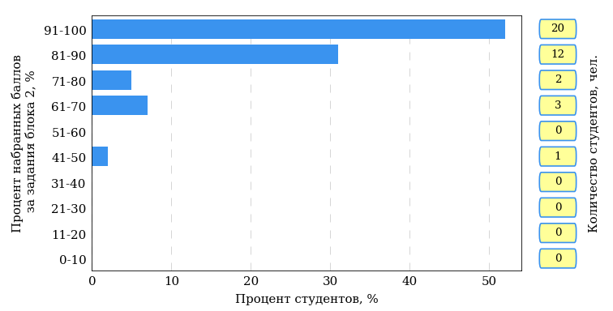  
Рисунок 3.59 – Гистограмма плотности распределения результатов выполнения заданий блока 2 ПИМ по дисциплине «Культурология»

На рисунке 3.60 отображены результаты выполнения заданий блока 2 ПИМ по дисциплине «Культурология» выборкой студентов.

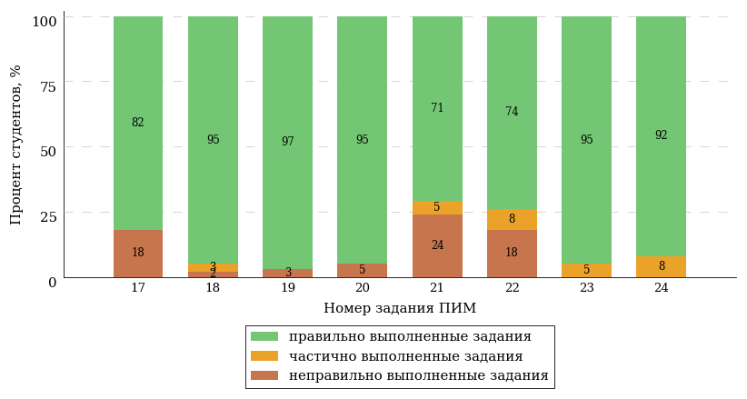  
Рисунок 3.60 – Диаграмма результатов выполнения студентами заданий блока 2  
ПИМ по дисциплине «Культурология»

Распределение студентов по результатам выполнения заданий блока 3 ПИМ по дисциплине «Культурология» представлено на диаграмме (рисунок 3.61).

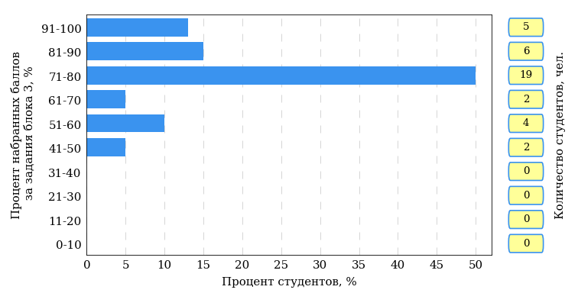  
Рисунок 3.61 – Гистограмма плотности распределения результатов выполнения заданий блока 3 ПИМ по дисциплине «Культурология»

На рисунке 3.62 отображены результаты решения заданий блока 3 ПИМ по дисциплине «Культурология» выборкой студентов.

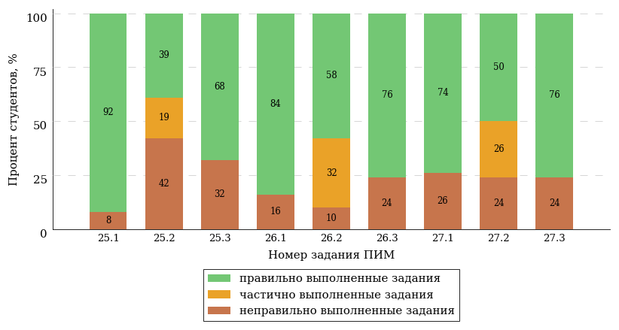  
Рисунок 3.62 – Диаграмма результатов выполнения студентами заданий блока 3  
ПИМ по дисциплине «Культурология»

Распределение студентов направления подготовки «Лингвистика» вуза по уровням обученности на основе результатов ФЭПО-33 показано на диаграмме (рисунок 3.63).

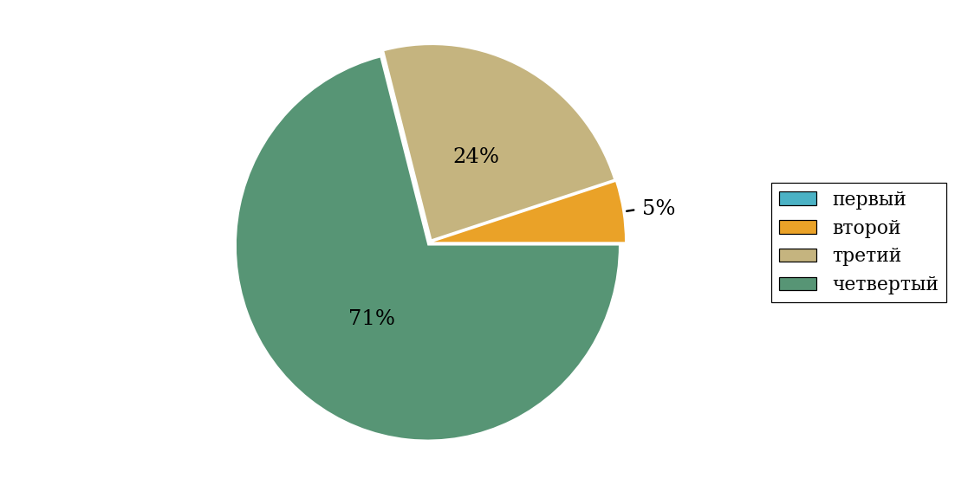  
Рисунок 3.63 – Круговая диаграмма распределения результатов обучения студентов по уровням обученности

В соответствии с моделью оценки результатов обучения процент студентов направления подготовки «Лингвистика» вуза на уровне обученности не ниже второго (по дисциплине «Культурология» цикла ГСЭ ФГОС ВО) составляет 100%.



# Приложение 1. Модель педагогических измерительных материалов

При проведении ФЭПО в рамках компетентностного подхода используется уровневая модель педагогических измерительных материалов (ПИМ), представленная в трех взаимосвязанных блоках (рис.1).

  
Рис. 1. Трехмерная структура уровневой модели ПИМ

**Первый блок (тематическое наполнение)** – задания на уровне «знать», в которых очевиден способ решения, усвоенный студентом при изучении дисциплины. Задания этого блока выявляют в основном знаниевый компонент по дисциплине и оцениваются по бинарной шкале «правильно-неправильно».

**Второй блок (модульное наполнение)** – задания на уровне «знать» и «уметь», в которых нет явного указания на способ выполнения, и студент для их решения самостоятельно выбирает один из изученных способов. Задания данного блока позволяют оценить не только знания по дисциплине, но и умения пользоваться ими при решении стандартных, типовых задач. Результаты выполнения этого блока оцениваются с учетом частично правильно выполненных заданий.

**Третий блок** **(кейс-наполнение)** – задания на уровне «знать», «уметь», «владеть». Он представлен кейс-заданиями, содержание которых предполагает использование комплекса умений и навыков, для того чтобы студент мог самостоятельно сконструировать способ решения, комбинируя известные ему способы и привлекая знания из разных дисциплин. Кейс-задание представляет собой учебное задание, состоящее из описания реальной практической ситуации и совокупности сформулированных к ней вопросов к ней. Выполнение студентом кейс-заданий требует решения поставленной проблемы (ситуации) в целом и проявления умения анализировать конкретную информацию прослеживать причинно-следственные связи, выделять ключевые проблемы и методы их решения. В отличие от первых двух блоков задания третьего блока носят интегральный (summative) характер и позволяют формировать нетрадиционный способ мышления, характерный и необходимый для современного человека.

# Приложение 2. Характеристика уровней обученности по дисциплине «Культурология»

**УРОВЕНЬ 1** *(первый)*

*Характеристика*: Достигнутый уровень оценки результатов обучения показывает, что студент усвоил некоторые элементарные знания основных вопросов по дисциплине, но недостаточно овладел знаниями об основных направлениях культурологии, ее проблемах, методах культурологических исследований, месте культурологии в современной системе наук, не в полной мере изучил основные разделы дисциплины, понятие культуры и ее главные функции, историю мировой и отечественной культуры, не умеет проводить поиск информации в источниках разных типов.

**УРОВЕНЬ 2** *(второй)*

*Характеристика*: Достигнутый уровень оценки результатов обучения показывает, что студент овладел необходимой системой знаний основных направлений, проблем, теорий и методов культурологии, знает место культурологии в современной системе наук, изучил основные разделы дисциплины, знает основные памятники мировой и отечественной культуры, владеет некоторыми умениями по дисциплине и умеет проводить поиск информации в источниках разных типов.

**УРОВЕНЬ 3** *(третий)*

*Характеристика*: Достигнутый уровень оценки результатов обучения показывает, что студент продемонстрировал прочные знания об основных направлениях, проблемах, теориях и методах культурологии, ее месте в современной системе наук; изучил основные разделы дисциплины, знает содержание современных культурологических дискуссий. Студент имеет развитые практические умения и навыки по дисциплине, обладает навыками восприятия и анализа культурологических текстов.

**УРОВЕНЬ 4** *(четвертый)*

*Характеристика*: Достигнутый уровень оценки результатов обучения свидетельствует о том, что студент способен обобщать и оценивать информацию, полученную на основе исследования нестандартной ситуации; обладает глубокими знаниями об основных направлениях, проблемах, теориях и методах культурологии, ее месте в современной системе наук, изучил основные разделы дисциплины, основные памятники мировой и отечественной культуры, умеет использовать положения и категории культурологии для оценки и анализа различных социальных тенденций, фактов и явлений, демонстрирует готовность к диалогу и восприятию альтернатив, участию в дискуссиях по проблемам общественного и мировоззренческого характера.

# Приложение 3. Формы представления обобщенных результатов тестирования студентов

Обращаем Ваше внимание на то, что данное приложение содержит примеры графических форм для анализа результатов тестирования. ***Данные примеры не относятся к результатам тестирования студентов Вашего вуза (ссуза).***

Для оценки качества подготовки студентов результаты тестирования представлены в формах, удобных для принятия организационных и методических решений:

* диаграмма распределения результатов тестирования студентов по уровням обученности («лестница Беспалько»);
* диаграмма ранжирования ООП вузов (ссузов) – участников по показателю «Доля студентов на уровне обученности не ниже второго»;
* диаграмма распределения результатов обучения студентов за пять последовательных этапов ФЭПО;
* гистограмма плотности распределения результатов тестирования студентов;
* круговая диаграмма распределения результатов обучения студентов;
* гистограмма плотности распределения результатов выполнения заданий

блока ПИМ по дисциплине;

* карта коэффициентов решаемости заданий по темам первого блока ПИМ по дисциплине;
* диаграмма результатов выполнения заданий второго и третьего блоков ПИМ по дисциплине.

*Диаграмма распределения результатов тестирования студентов по уровням обученности («лестница Беспалько»)* позволяет оценить распределение результатов для данной группы тестируемых по уровням обученности и провести сравнение с аналогичными результатами участников ФЭПО. После диаграммы (рисунок 1) приводится информация о значении процента студентов, находящихся на уровне обученности не ниже второго как для выборки студентов вуза (ссуза), так и для выборки студентов вузов (ссузов) – участников в рамках текущего этапа ФЭПО).



**21%**

**34%**

**31%**

**14%**

**1%**

**5%**

**27%**

**86%**

**99%**

**67%**

|  |  |
| --- | --- |
| вуз | вузы-участники |

Рисунок 1 – Диаграмма распределения результатов тестирования студентов  
по уровням обученности

*Диаграмма ранжирования ООП вузов (ссузов) – участников по показателю «Доля студентов на уровне обученности не ниже второго»* позволяет сравнить результаты обучения студентов образовательной программы (специальности) с результатами студентов аналогичных программ (специальностей) других образовательных организаций – участников ФЭПО и определить на общем фоне место вуза (ссуза) по данному показателю. На диаграмме (рисунок 2) красной линией показан критерий оценки результатов обучения «60% студентов на уровне обученности не ниже второго», темным столбиком отмечен результат по этому показателю для направления подготовки вуза на фоне вузов – участников ФЭПО, реализующих данное направление подготовки.

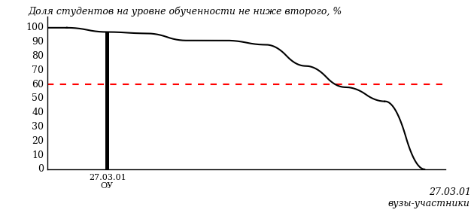

Рисунок 2 – Диаграмма ранжирования ООП вузов-участников  
по показателю «Доля студентов на уровне обученности не ниже второго»

*Диаграмма распределения результатов обучения студентов за пять последовательных этапов ФЭПО* позволяет мониторить результаты обучения студентов по вузу в целом, по направлению подготовки (специальности), по дисциплине и провести сравнение с аналогичными результатами (рисунок 3).

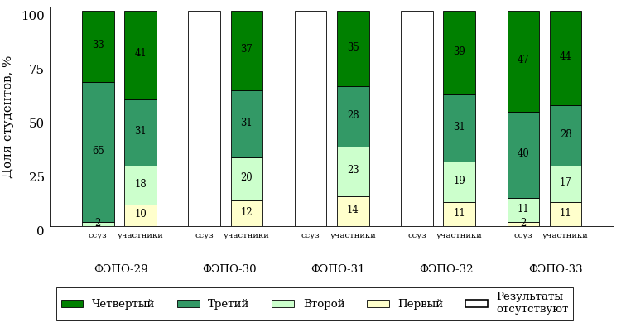

Рисунок 3 – Диаграмма распределения результатов обучения студентов  
за пять последовательных этапов ФЭПО

*Гистограмма плотности распределения результатов тестирования студентов* используется для характеристики плотности распределения данных по проценту набранных баллов за выполнение ПИМ. Каждый столбик на диаграмме (рисунок 4) показывает долю студентов, результаты которых лежат в данном 5-процентном интервале. По гистограмме определяется характер распределения результатов для данной группы тестируемых и могут быть выделены подгруппы студентов с различным качеством подготовки. Согласно предложенной модели оценки качества подготовки студентов гистограмма должна быть смещена в сторону более высоких процентов за выполнение ПИМ. Столбцы разного цвета характеризуют результаты образовательной организации и аналогичные результаты участников ФЭПО, что позволяет провести сравнение по проценту набранных баллов за выполнение ПИМ.

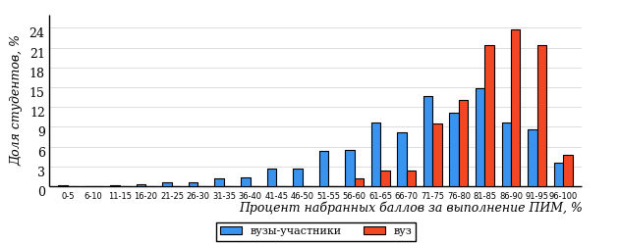

Рисунок 4 – Гистограмма плотности распределения результатов тестирования студентов  
с наложением на общий результат участников

Гистограмму плотности распределения результатов тестирования студентов (рисунок 5) можно использовать для проведения экспресс-оценки результатов тестирования студентов вуза (ссуза), позволяющей сравнить набранные баллы за выполнение ПИМ с соответствующим уровнем обученности. По данному показателю предложена интервальная шкала: [0%; 50%), [50%; 70%), [70%; 90%), [90%; 100%]. Столбцы различного цвета указывают на долю студентов, находящихся соответственно на первом, втором, третьем и четвертом уровнях обученности.

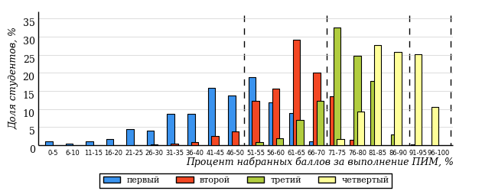

Рисунок 5 – Гистограмма плотности распределения результатов тестирования студентов  
вуза (ссуза) по уровням обученности в соответствии с процентом набранных баллов  
за выполнение ПИМ

*На круговой диаграмме распределения результатов обучения студентов* показана доля студентов на каждом из четырех уровней обученности (рисунок 6).

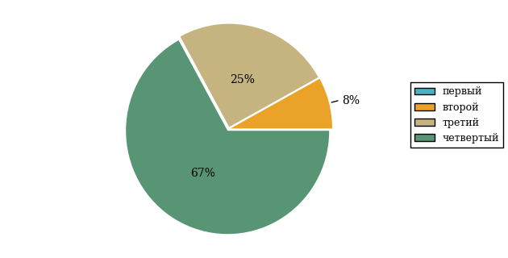

Рисунок 6 – Круговая диаграмма распределения результатов обучения студентов  
по уровням обученности

Данная диаграмма по дисциплине строится для выборки студентов направления подготовки (специальности) образовательной организации. В соответствии с критерием оценки результатов обучения на уровне обученности не ниже второго должно находиться не менее 60% студентов.

*Гистограмма плотности распределения результатов выполнения заданий блока ПИМ по дисциплине*. По итогам выполнения заданий каждого из блоков ПИМ строится гистограмма плотности распределения результатов (рисунок 7).

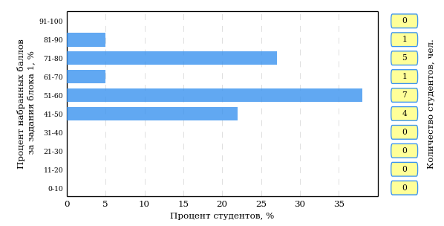

Рисунок 7 – Гистограмма плотности распределения результатов  
выполнения заданий блока ПИМ по дисциплине

Каждый горизонтальный столбик на диаграмме (рисунок 7) характеризует долю студентов (число которых приводится в вертикальном столбце справа), результаты которых лежат в 10-процентном интервале баллов блока. Данная гистограмма строится для анализа результатов выполнения заданий каждого отдельного блока ПИМ.

*Карта коэффициентов решаемости заданий по темам первого блока ПИМ по дисциплине* предназначена для содержательного анализа качества подготовки студентов по контролируемым темам дисциплины. По вертикальной оси отложены значения коэффициентов решаемости заданий, номера которых указаны по горизонтальной оси (рисунок 8).

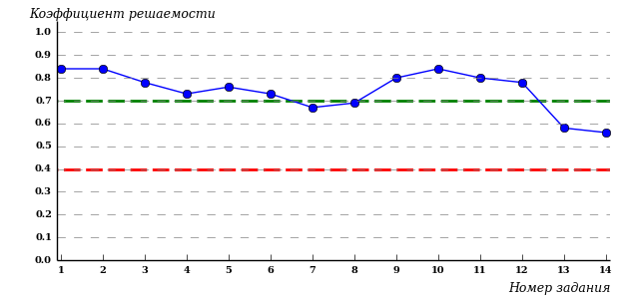

Рисунок 8 – Карта коэффициентов решаемости заданий  
по темам первого блока ПИМ по дисциплине

Значения коэффициентов решаемости для заданий рассчитываются как отношение числа студентов, решивших задание по данной теме, к общему числу участников решавших данное задание. При анализе результатов тестирования по карте коэффициентов решаемости можно придерживаться следующей классификации: легкие задания – коэффициент решаемости от 0,7 до 1,0; задания средней трудности – коэффициент решаемости от 0,4 до 0,7; трудные задания – коэффициент решаемости менее 0,4.

*Диаграмма распределения результатов выполнения заданий второго и третьего блоков ПИМ* *по дисциплине* выборкой студентов представлена на рисунке 9.

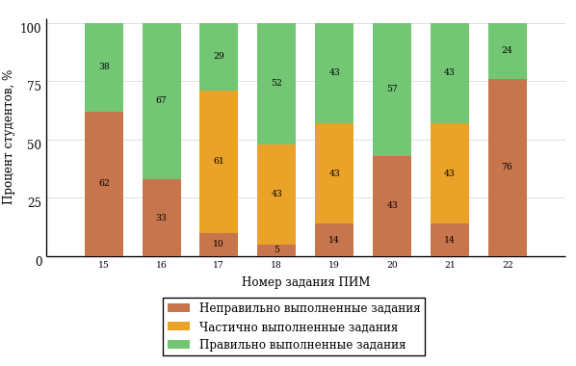

Рисунок 9 – Диаграмма результатов выполнения заданий блока ПИМ по дисциплине

В каждом столбце различным цветом показаны проценты студентов, правильно выполнивших задание, частично выполнивших задание, либо выполнивших задание неправильно.

В приведенных материалах использованы формы представления результатов тестирования студентов, удобные для принятия решений на различных уровнях управления учебным процессом в образовательной организации.

# Приложение 4. Рейтинг-листы

## Направление подготовки 21.03.01 «Нефтегазовое дело»

Группа: ОПБ-21.03.01-30

Дисциплина: «Культурология»

Трудоемкость: 3 з.е.

| **№ п/п** | **ФИО студента** | **Логин** | **Кол-во заданий, на которые даны ответы** | **Количество набранных баллов** | **Процент набранных баллов за выполнение ПИМ** | **Уровень обученности** |
| --- | --- | --- | --- | --- | --- | --- |
| 1 | Хафизов Наиль Альбертович | 33fs147919 | 33 из 33 | Блок 1 – 100% (14 из 14 баллов)  Блок 2 – 90% (18 из 20 баллов)  Блок 3 – 90% (18 из 20 баллов) | 93% | четвертый |
| 2 | Ильин Иван Алексеевич | 33fs147909 | 33 из 33 | Блок 1 – 100% (14 из 14 баллов)  Блок 2 – 100% (20 из 20 баллов)  Блок 3 – 75% (15 из 20 баллов) | 91% | четвертый |
| 3 | Ситдиков Сергей Александрович | 33fs147916 | 33 из 33 | Блок 1 – 92% (13 из 14 баллов)  Блок 2 – 90% (18 из 20 баллов)  Блок 3 – 90% (18 из 20 баллов) | 91% | четвертый |
| 4 | Ахмадшин Линар Ильдарович | 33fs147905 | 33 из 33 | Блок 1 – 92% (13 из 14 баллов)  Блок 2 – 90% (18 из 20 баллов)  Блок 3 – 85% (17 из 20 баллов) | 89% | четвертый |
| 5 | Чирва Михаил Сергеевич | 33fs147920 | 33 из 33 | Блок 1 – 85% (12 из 14 баллов)  Блок 2 – 90% (18 из 20 баллов)  Блок 3 – 90% (18 из 20 баллов) | 89% | четвертый |
| 6 | Валиев Айдар Алмазович | 33fs147907 | 33 из 33 | Блок 1 – 100% (14 из 14 баллов)  Блок 2 – 75% (15 из 20 баллов)  Блок 3 – 90% (18 из 20 баллов) | 87% | четвертый |
| 7 | Ахметшин Айдар Ильясович | 33fs147906 | 33 из 33 | Блок 1 – 85% (12 из 14 баллов)  Блок 2 – 90% (18 из 20 баллов)  Блок 3 – 75% (15 из 20 баллов) | 83% | четвертый |
| 8 | Данилов Станислав Александрович | 33fs147908 | 33 из 33 | Блок 1 – 100% (14 из 14 баллов)  Блок 2 – 80% (16 из 20 баллов)  Блок 3 – 75% (15 из 20 баллов) | 83% | четвертый |
| 9 | Урасинов Антон Александрович | 33fs147917 | 33 из 33 | Блок 1 – 92% (13 из 14 баллов)  Блок 2 – 70% (14 из 20 баллов)  Блок 3 – 90% (18 из 20 баллов) | 83% | четвертый |
| 10 | Фомичев Никита Александрович | 33fs147918 | 33 из 33 | Блок 1 – 100% (14 из 14 баллов)  Блок 2 – 80% (16 из 20 баллов)  Блок 3 – 75% (15 из 20 баллов) | 83% | четвертый |
| 11 | Огородов Никита Геннадьевич | 33fs147914 | 33 из 33 | Блок 1 – 85% (12 из 14 баллов)  Блок 2 – 80% (16 из 20 баллов)  Блок 3 – 80% (16 из 20 баллов) | 81% | четвертый |
| 12 | Яковлев Кирилл Вадимович | 33fs147922 | 33 из 33 | Блок 1 – 85% (12 из 14 баллов)  Блок 2 – 85% (17 из 20 баллов)  Блок 3 – 65% (13 из 20 баллов) | 78% | третий |
| 13 | Пономарёв Никита Максимович | 33fs147915 | 33 из 33 | Блок 1 – 92% (13 из 14 баллов)  Блок 2 – 60% (12 из 20 баллов)  Блок 3 – 75% (15 из 20 баллов) | 74% | третий |
| 14 | Шабалин Александр Андреевич | 33fs147921 | 33 из 33 | Блок 1 – 85% (12 из 14 баллов)  Блок 2 – 90% (18 из 20 баллов)  Блок 3 – 50% (10 из 20 баллов) | 74% | третий |
| 15 | Капеев Артур Игоревич | 33fs147910 | 33 из 33 | Блок 1 – 64% (9 из 14 баллов)  Блок 2 – 80% (16 из 20 баллов)  Блок 3 – 65% (13 из 20 баллов) | 70% | второй |
| 16 | Лазарев Максим Васильевич | 33fs147911 | 33 из 33 | Блок 1 – 92% (13 из 14 баллов)  Блок 2 – 60% (12 из 20 баллов)  Блок 3 – 50% (10 из 20 баллов) | 65% | второй |

Группа: ОПБ-21.03.01-31

Дисциплина: «Культурология»

Трудоемкость: 3 з.е.

| **№ п/п** | **ФИО студента** | **Логин** | **Кол-во заданий, на которые даны ответы** | **Количество набранных баллов** | **Процент набранных баллов за выполнение ПИМ** | **Уровень обученности** |
| --- | --- | --- | --- | --- | --- | --- |
| 1 | Жукова Елизавета Олеговна | 33fs129115 | 33 из 33 | Блок 1 – 100% (14 из 14 баллов)  Блок 2 – 100% (20 из 20 баллов)  Блок 3 – 95% (19 из 20 баллов) | 98% | четвертый |
| 2 | Корепанова Татьяна Николаевна | 33fs129122 | 33 из 33 | Блок 1 – 100% (14 из 14 баллов)  Блок 2 – 100% (20 из 20 баллов)  Блок 3 – 95% (19 из 20 баллов) | 98% | четвертый |
| 3 | Ворончихин Алексей Сергеевич | 33fs129110 | 33 из 33 | Блок 1 – 100% (14 из 14 баллов)  Блок 2 – 100% (20 из 20 баллов)  Блок 3 – 90% (18 из 20 баллов) | 96% | четвертый |
| 4 | Ромашко Алина Дмитриевна | 33fs129126 | 33 из 33 | Блок 1 – 100% (14 из 14 баллов)  Блок 2 – 100% (20 из 20 баллов)  Блок 3 – 90% (18 из 20 баллов) | 96% | четвертый |
| 5 | Савичев Григорий Сергеевич | 33fs129127 | 33 из 33 | Блок 1 – 100% (14 из 14 баллов)  Блок 2 – 100% (20 из 20 баллов)  Блок 3 – 90% (18 из 20 баллов) | 96% | четвертый |
| 6 | Галиакберов Максим Вадимович | 33fs129111 | 33 из 33 | Блок 1 – 92% (13 из 14 баллов)  Блок 2 – 100% (20 из 20 баллов)  Блок 3 – 90% (18 из 20 баллов) | 94% | четвертый |
| 7 | Зылева Екатерина Алексеевна | 33fs129118 | 33 из 33 | Блок 1 – 100% (14 из 14 баллов)  Блок 2 – 100% (20 из 20 баллов)  Блок 3 – 85% (17 из 20 баллов) | 94% | четвертый |
| 8 | Кирпичникова Софья Сергеевна | 33fs129120 | 33 из 33 | Блок 1 – 92% (13 из 14 баллов)  Блок 2 – 90% (18 из 20 баллов)  Блок 3 – 100% (20 из 20 баллов) | 94% | четвертый |
| 9 | Шадрина Софья Алексеевна | 33fs129132 | 33 из 33 | Блок 1 – 100% (14 из 14 баллов)  Блок 2 – 95% (19 из 20 баллов)  Блок 3 – 90% (18 из 20 баллов) | 94% | четвертый |
| 10 | Шамеева Дарья Альбертовна | 33fs129133 | 33 из 33 | Блок 1 – 100% (14 из 14 баллов)  Блок 2 – 85% (17 из 20 баллов)  Блок 3 – 100% (20 из 20 баллов) | 94% | четвертый |
| 11 | Бабиков Александр Алексеевич | 33fs129107 | 33 из 33 | Блок 1 – 85% (12 из 14 баллов)  Блок 2 – 90% (18 из 20 баллов)  Блок 3 – 100% (20 из 20 баллов) | 93% | четвертый |
| 12 | Дьяконов Кирилл Андреевич | 33fs129114 | 33 из 33 | Блок 1 – 100% (14 из 14 баллов)  Блок 2 – 90% (18 из 20 баллов)  Блок 3 – 90% (18 из 20 баллов) | 93% | четвертый |
| 13 | Алыев Камал Камранович | 33fs129106 | 33 из 33 | Блок 1 – 92% (13 из 14 баллов)  Блок 2 – 90% (18 из 20 баллов)  Блок 3 – 85% (17 из 20 баллов) | 89% | четвертый |
| 14 | Михайлова Ольга Игоревна | 33fs129124 | 33 из 33 | Блок 1 – 100% (14 из 14 баллов)  Блок 2 – 90% (18 из 20 баллов)  Блок 3 – 80% (16 из 20 баллов) | 89% | четвертый |
| 15 | Загребина Лилия Дмитриевна | 33fs129116 | 33 из 33 | Блок 1 – 100% (14 из 14 баллов)  Блок 2 – 80% (16 из 20 баллов)  Блок 3 – 85% (17 из 20 баллов) | 87% | четвертый |
| 16 | Айдарова Дина Андреевна | 33fs129105 | 33 из 33 | Блок 1 – 100% (14 из 14 баллов)  Блок 2 – 85% (17 из 20 баллов)  Блок 3 – 75% (15 из 20 баллов) | 85% | четвертый |
| 17 | Джорухян Григор Аристакович | 33fs129113 | 33 из 33 | Блок 1 – 92% (13 из 14 баллов)  Блок 2 – 80% (16 из 20 баллов)  Блок 3 – 80% (16 из 20 баллов) | 83% | четвертый |
| 18 | Чураев Кирилл Иванович | 33fs129131 | 33 из 33 | Блок 1 – 85% (12 из 14 баллов)  Блок 2 – 85% (17 из 20 баллов)  Блок 3 – 80% (16 из 20 баллов) | 83% | четвертый |
| 19 | Зорина Лиана Александровна | 33fs129117 | 33 из 33 | Блок 1 – 85% (12 из 14 баллов)  Блок 2 – 80% (16 из 20 баллов)  Блок 3 – 80% (16 из 20 баллов) | 81% | четвертый |
| 20 | Калинина Елизавета Викторовна | 33fs129119 | 33 из 33 | Блок 1 – 92% (13 из 14 баллов)  Блок 2 – 80% (16 из 20 баллов)  Блок 3 – 70% (14 из 20 баллов) | 80% | четвертый |
| 21 | Вахрушева Вера Владимировна | 33fs129108 | 33 из 33 | Блок 1 – 92% (13 из 14 баллов)  Блок 2 – 100% (20 из 20 баллов)  Блок 3 – 65% (13 из 20 баллов) | 85% | третий |
| 22 | Власов Михаил Николаевич | 33fs129109 | 33 из 33 | Блок 1 – 92% (13 из 14 баллов)  Блок 2 – 90% (18 из 20 баллов)  Блок 3 – 60% (12 из 20 баллов) | 80% | третий |
| 23 | Назмиев Тагир Русланович | 33fs129125 | 33 из 33 | Блок 1 – 100% (14 из 14 баллов)  Блок 2 – 90% (18 из 20 баллов)  Блок 3 – 45% (9 из 20 баллов) | 76% | третий |
| 24 | Самсонова Диана Игоревна | 33fs129128 | 33 из 33 | Блок 1 – 92% (13 из 14 баллов)  Блок 2 – 90% (18 из 20 баллов)  Блок 3 – 45% (9 из 20 баллов) | 74% | третий |
| 25 | Чибирев Иван Сергеевич | 33fs129130 | 33 из 33 | Блок 1 – 85% (12 из 14 баллов)  Блок 2 – 90% (18 из 20 баллов)  Блок 3 – 50% (10 из 20 баллов) | 74% | третий |
| 26 | Конорюкова Елизавета Андреевна | 33fs129121 | 33 из 33 | Блок 1 – 57% (8 из 14 баллов)  Блок 2 – 85% (17 из 20 баллов)  Блок 3 – 45% (9 из 20 баллов) | 63% | второй |
| 27 | Мединский Сергей Андреевич | 33fs129123 | 33 из 33 | Блок 1 – 28% (4 из 14 баллов)  Блок 2 – 50% (10 из 20 баллов)  Блок 3 – 35% (7 из 20 баллов) | 39% | первый |

## Направление подготовки 42.03.02 «Журналистика»

Группа: ОБ-42.03.02-21

Дисциплина: «Культурология»

Трудоемкость: 3 з.е.

| **№ п/п** | **ФИО студента** | **Логин** | **Кол-во заданий, на которые даны ответы** | **Количество набранных баллов** | **Процент набранных баллов за выполнение ПИМ** | **Уровень обученности** |
| --- | --- | --- | --- | --- | --- | --- |
| 1 | Душак Олеся Ивановна | 33fs161093 | 31 из 31 | Блок 1 – 100% (14 из 14 баллов)  Блок 2 – 75% (12 из 16 баллов)  Блок 3 – 100% (20 из 20 баллов) | 92% | четвертый |
| 2 | Габдулькабирова Гульназ Радиковна | 33fs161091 | 31 из 31 | Блок 1 – 92% (13 из 14 баллов)  Блок 2 – 100% (16 из 16 баллов)  Блок 3 – 80% (16 из 20 баллов) | 90% | четвертый |
| 3 | Козырев Ярослав Олегович | 33fs161101 | 31 из 31 | Блок 1 – 100% (14 из 14 баллов)  Блок 2 – 87% (14 из 16 баллов)  Блок 3 – 70% (14 из 20 баллов) | 84% | четвертый |
| 4 | Кузнецова Виктория Алексеевна | 33fs161105 | 31 из 31 | Блок 1 – 92% (13 из 14 баллов)  Блок 2 – 87% (14 из 16 баллов)  Блок 3 – 75% (15 из 20 баллов) | 84% | четвертый |
| 5 | Ильминских Елизавета Сергеевна | 33fs161098 | 31 из 31 | Блок 1 – 85% (12 из 14 баллов)  Блок 2 – 81% (13 из 16 баллов)  Блок 3 – 75% (15 из 20 баллов) | 80% | четвертый |
| 6 | Коновалов Иван Алексеевич | 33fs161102 | 31 из 31 | Блок 1 – 85% (12 из 14 баллов)  Блок 2 – 87% (14 из 16 баллов)  Блок 3 – 70% (14 из 20 баллов) | 80% | четвертый |
| 7 | Ермакова Виктория Владимировна | 33fs161095 | 31 из 31 | Блок 1 – 78% (11 из 14 баллов)  Блок 2 – 81% (13 из 16 баллов)  Блок 3 – 75% (15 из 20 баллов) | 78% | четвертый |
| 8 | Ижболдина Дарья Андреевна | 33fs161096 | 31 из 31 | Блок 1 – 92% (13 из 14 баллов)  Блок 2 – 75% (12 из 16 баллов)  Блок 3 – 70% (14 из 20 баллов) | 78% | четвертый |
| 9 | Вальтер Анжелика Викторовна | 33fs161090 | 31 из 31 | Блок 1 – 92% (13 из 14 баллов)  Блок 2 – 62% (10 из 16 баллов)  Блок 3 – 75% (15 из 20 баллов) | 76% | третий |
| 10 | Князева Маргарита Игоревна | 33fs161100 | 31 из 31 | Блок 1 – 92% (13 из 14 баллов)  Блок 2 – 50% (8 из 16 баллов)  Блок 3 – 85% (17 из 20 баллов) | 76% | третий |
| 11 | Кругликова Анастасия Александровна | 33fs161103 | 31 из 31 | Блок 1 – 64% (9 из 14 баллов)  Блок 2 – 87% (14 из 16 баллов)  Блок 3 – 75% (15 из 20 баллов) | 76% | третий |
| 12 | Исламов Замир Ренатович | 33fs161099 | 31 из 31 | Блок 1 – 92% (13 из 14 баллов)  Блок 2 – 75% (12 из 16 баллов)  Блок 3 – 60% (12 из 20 баллов) | 74% | третий |
| 13 | Гоголева Валерия Владимировна | 33fs161092 | 31 из 31 | Блок 1 – 92% (13 из 14 баллов)  Блок 2 – 62% (10 из 16 баллов)  Блок 3 – 50% (10 из 20 баллов) | 66% | второй |
| 14 | Кушова Яна Олеговна | 33fs161106 | 31 из 31 | Блок 1 – 71% (10 из 14 баллов)  Блок 2 – 62% (10 из 16 баллов)  Блок 3 – 60% (12 из 20 баллов) | 64% | второй |

Группа: ОБ-42.03.02-22

Дисциплина: «Культурология»

Трудоемкость: 3 з.е.

| **№ п/п** | **ФИО студента** | **Логин** | **Кол-во заданий, на которые даны ответы** | **Количество набранных баллов** | **Процент набранных баллов за выполнение ПИМ** | **Уровень обученности** |
| --- | --- | --- | --- | --- | --- | --- |
| 1 | Ромашина Валентина Павловна | 33fs161108 | 31 из 31 | Блок 1 – 92% (13 из 14 баллов)  Блок 2 – 100% (16 из 16 баллов)  Блок 3 – 100% (20 из 20 баллов) | 98% | четвертый |
| 2 | Чувашова Софья Сергеевна | 33fs161112 | 31 из 31 | Блок 1 – 92% (13 из 14 баллов)  Блок 2 – 100% (16 из 16 баллов)  Блок 3 – 100% (20 из 20 баллов) | 98% | четвертый |
| 3 | Юкина Софья Владимировна | 33fs161116 | 31 из 31 | Блок 1 – 85% (12 из 14 баллов)  Блок 2 – 81% (13 из 16 баллов)  Блок 3 – 80% (16 из 20 баллов) | 82% | четвертый |
| 4 | Никитина Ксения Дмитриевна | 33fs161107 | 31 из 31 | Блок 1 – 85% (12 из 14 баллов)  Блок 2 – 81% (13 из 16 баллов)  Блок 3 – 75% (15 из 20 баллов) | 80% | четвертый |
| 5 | Сивкова Олеся Максимовна | 33fs161109 | 31 из 31 | Блок 1 – 92% (13 из 14 баллов)  Блок 2 – 68% (11 из 16 баллов)  Блок 3 – 70% (14 из 20 баллов) | 76% | третий |
| 6 | Ямщиков Александр Александрович | 33fs161117 | 31 из 31 | Блок 1 – 78% (11 из 14 баллов)  Блок 2 – 87% (14 из 16 баллов)  Блок 3 – 65% (13 из 20 баллов) | 76% | третий |
| 7 | Шамшурин Артём Александрович | 33fs161113 | 31 из 31 | Блок 1 – 71% (10 из 14 баллов)  Блок 2 – 68% (11 из 16 баллов)  Блок 3 – 75% (15 из 20 баллов) | 72% | третий |
| 8 | Эшмакова Мария Сергеевна | 33fs161115 | 31 из 31 | Блок 1 – 85% (12 из 14 баллов)  Блок 2 – 56% (9 из 16 баллов)  Блок 3 – 75% (15 из 20 баллов) | 72% | третий |
| 9 | Синицына Дарья Михайловна | 33fs161110 | 31 из 31 | Блок 1 – 71% (10 из 14 баллов)  Блок 2 – 75% (12 из 16 баллов)  Блок 3 – 60% (12 из 20 баллов) | 68% | третий |
| 10 | Сутыгина Валерия Артемовна | 33fs161111 | 31 из 31 | Блок 1 – 64% (9 из 14 баллов)  Блок 2 – 62% (10 из 16 баллов)  Блок 3 – 80% (16 из 20 баллов) | 70% | второй |
| 11 | Шарипова Александра Рамильевна | 33fs161114 | 31 из 31 | Блок 1 – 85% (12 из 14 баллов)  Блок 2 – 68% (11 из 16 баллов)  Блок 3 – 45% (9 из 20 баллов) | 64% | второй |

## Направление подготовки 44.03.05 «Педагогическое образование (с двумя профилями подготовки)»

Группа: ОПБ-44.03.05к-21

Дисциплина: «Культурология»

Трудоемкость: 3 з.е.

| **№ п/п** | **ФИО студента** | **Логин** | **Кол-во заданий, на которые даны ответы** | **Количество набранных баллов** | **Процент набранных баллов за выполнение ПИМ** | **Уровень обученности** |
| --- | --- | --- | --- | --- | --- | --- |
| 1 | Заляева Диана Равилевна | 33fs229424 | 33 из 33 | Блок 1 – 93% (15 из 16 баллов)  Блок 2 – 100% (16 из 16 баллов)  Блок 3 – 70% (14 из 20 баллов) | 87% | четвертый |
| 2 | Хоанг Фыонг Ан | 33fs229433 | 33 из 33 | Блок 1 – 93% (15 из 16 баллов)  Блок 2 – 75% (12 из 16 баллов)  Блок 3 – 80% (16 из 20 баллов) | 83% | четвертый |
| 3 | Кокорина Евгения Сергеевна | 33fs229425 | 33 из 33 | Блок 1 – 87% (14 из 16 баллов)  Блок 2 – 87% (14 из 16 баллов)  Блок 3 – 70% (14 из 20 баллов) | 81% | четвертый |
| 4 | Прозорова Анна Александровна | 33fs229429 | 33 из 33 | Блок 1 – 75% (12 из 16 баллов)  Блок 2 – 75% (12 из 16 баллов)  Блок 3 – 70% (14 из 20 баллов) | 73% | четвертый |
| 5 | Кулибина Софья Игоревна | 33fs229427 | 33 из 33 | Блок 1 – 93% (15 из 16 баллов)  Блок 2 – 100% (16 из 16 баллов)  Блок 3 – 60% (12 из 20 баллов) | 83% | третий |
| 6 | Васильева Виктория Алексеевна | 33fs229423 | 33 из 33 | Блок 1 – 81% (13 из 16 баллов)  Блок 2 – 100% (16 из 16 баллов)  Блок 3 – 65% (13 из 20 баллов) | 81% | третий |
| 7 | Погудина Виктория Сергеевна | 33fs229428 | 33 из 33 | Блок 1 – 100% (16 из 16 баллов)  Блок 2 – 75% (12 из 16 баллов)  Блок 3 – 65% (13 из 20 баллов) | 79% | третий |
| 8 | Котова Алиса Алексеевна | 33fs229426 | 33 из 33 | Блок 1 – 93% (15 из 16 баллов)  Блок 2 – 56% (9 из 16 баллов)  Блок 3 – 80% (16 из 20 баллов) | 77% | третий |
| 9 | Симакова Мария Альбертовна | 33fs229431 | 33 из 33 | Блок 1 – 93% (15 из 16 баллов)  Блок 2 – 75% (12 из 16 баллов)  Блок 3 – 65% (13 из 20 баллов) | 77% | третий |
| 10 | Сахбиева Александра Ильдаровна | 33fs229430 | 33 из 33 | Блок 1 – 93% (15 из 16 баллов)  Блок 2 – 75% (12 из 16 баллов)  Блок 3 – 50% (10 из 20 баллов) | 71% | третий |
| 11 | Сухих Ангелина Сергеевна | 33fs229432 | 33 из 33 | Блок 1 – 100% (16 из 16 баллов)  Блок 2 – 56% (9 из 16 баллов)  Блок 3 – 50% (10 из 20 баллов) | 67% | второй |
| 12 | Шовхалова Хава Вахидовна | 33fs229434 | 33 из 33 | Блок 1 – 62% (10 из 16 баллов)  Блок 2 – 37% (6 из 16 баллов)  Блок 3 – 45% (9 из 20 баллов) | 48% | первый |

## Направление подготовки 45.03.01 «Филология»

Группа: ОАБ-45.03.01н-21

Дисциплина: «Культурология»

Трудоемкость: 3 з.е.

| **№ п/п** | **ФИО студента** | **Логин** | **Кол-во заданий, на которые даны ответы** | **Количество набранных баллов** | **Процент набранных баллов за выполнение ПИМ** | **Уровень обученности** |
| --- | --- | --- | --- | --- | --- | --- |
| 1 | Кашина Таисия Владимировна | 33fs236877 | 33 из 33 | Блок 1 – 93% (15 из 16 баллов)  Блок 2 – 93% (15 из 16 баллов)  Блок 3 – 90% (18 из 20 баллов) | 92% | четвертый |
| 2 | Идиатуллин Дамир Марселевич | 33fs236876 | 33 из 33 | Блок 1 – 100% (16 из 16 баллов)  Блок 2 – 100% (16 из 16 баллов)  Блок 3 – 75% (15 из 20 баллов) | 90% | четвертый |
| 3 | Нелюбина Наталья Дмитриевна | 33fs236879 | 33 из 33 | Блок 1 – 87% (14 из 16 баллов)  Блок 2 – 100% (16 из 16 баллов)  Блок 3 – 85% (17 из 20 баллов) | 90% | четвертый |
| 4 | Галашова Ирина Николаевна | 33fs236874 | 33 из 33 | Блок 1 – 87% (14 из 16 баллов)  Блок 2 – 100% (16 из 16 баллов)  Блок 3 – 80% (16 из 20 баллов) | 88% | четвертый |
| 5 | Лебедева Ольга Андреевна | 33fs236878 | 33 из 33 | Блок 1 – 93% (15 из 16 баллов)  Блок 2 – 93% (15 из 16 баллов)  Блок 3 – 80% (16 из 20 баллов) | 88% | четвертый |
| 6 | Глушкова София Витальевна | 33fs236875 | 33 из 33 | Блок 1 – 87% (14 из 16 баллов)  Блок 2 – 75% (12 из 16 баллов)  Блок 3 – 75% (15 из 20 баллов) | 79% | четвертый |
| 7 | Серебренникова Екатерина Владимировна | 33fs236880 | 33 из 33 | Блок 1 – 100% (16 из 16 баллов)  Блок 2 – 81% (13 из 16 баллов)  Блок 3 – 60% (12 из 20 баллов) | 79% | третий |
| 8 | Шахметова Анжелика Марсельевна | 33fs236881 | 33 из 33 | Блок 1 – 81% (13 из 16 баллов)  Блок 2 – 93% (15 из 16 баллов)  Блок 3 – 60% (12 из 20 баллов) | 77% | третий |
| 9 | Вострикова Арина Вадимовна | 33fs236873 | 33 из 33 | Блок 1 – 93% (15 из 16 баллов)  Блок 2 – 50% (8 из 16 баллов)  Блок 3 – 55% (11 из 20 баллов) | 65% | второй |

Группа: ОАБ-45.03.01р-21

Дисциплина: «Культурология»

Трудоемкость: 3 з.е.

| **№ п/п** | **ФИО студента** | **Логин** | **Кол-во заданий, на которые даны ответы** | **Количество набранных баллов** | **Процент набранных баллов за выполнение ПИМ** | **Уровень обученности** |
| --- | --- | --- | --- | --- | --- | --- |
| 1 | Лагунова Камила Радмировна | 33fs229412 | 32 из 32 | Блок 1 – 93% (14 из 15 баллов)  Блок 2 – 100% (16 из 16 баллов)  Блок 3 – 90% (18 из 20 баллов) | 94% | четвертый |
| 2 | Кузнецова Дарья Алексеевна | 33fs229410 | 32 из 32 | Блок 1 – 86% (13 из 15 баллов)  Блок 2 – 87% (14 из 16 баллов)  Блок 3 – 100% (20 из 20 баллов) | 92% | четвертый |
| 3 | Рябова Вера Игоревна | 33fs229417 | 32 из 32 | Блок 1 – 93% (14 из 15 баллов)  Блок 2 – 75% (12 из 16 баллов)  Блок 3 – 100% (20 из 20 баллов) | 90% | четвертый |
| 4 | Смородина Полина Владимировна | 33fs229419 | 32 из 32 | Блок 1 – 80% (12 из 15 баллов)  Блок 2 – 87% (14 из 16 баллов)  Блок 3 – 100% (20 из 20 баллов) | 90% | четвертый |
| 5 | Александрова Диана Викторовна | 33fs229405 | 32 из 32 | Блок 1 – 86% (13 из 15 баллов)  Блок 2 – 93% (15 из 16 баллов)  Блок 3 – 80% (16 из 20 баллов) | 86% | четвертый |
| 6 | Тюрина Александра Леонидовна | 33fs229422 | 32 из 32 | Блок 1 – 86% (13 из 15 баллов)  Блок 2 – 93% (15 из 16 баллов)  Блок 3 – 80% (16 из 20 баллов) | 86% | четвертый |
| 7 | Соколова Анастасия Дмитриевна | 33fs229420 | 32 из 32 | Блок 1 – 80% (12 из 15 баллов)  Блок 2 – 100% (16 из 16 баллов)  Блок 3 – 75% (15 из 20 баллов) | 84% | четвертый |
| 8 | Тарасова Нина Дмитриевна | 33fs229421 | 32 из 32 | Блок 1 – 100% (15 из 15 баллов)  Блок 2 – 87% (14 из 16 баллов)  Блок 3 – 70% (14 из 20 баллов) | 84% | четвертый |
| 9 | Петрова Анна Алексеевна | 33fs229415 | 32 из 32 | Блок 1 – 73% (11 из 15 баллов)  Блок 2 – 81% (13 из 16 баллов)  Блок 3 – 90% (18 из 20 баллов) | 82% | четвертый |
| 10 | Пушина Алёна Денисовна | 33fs229416 | 32 из 32 | Блок 1 – 80% (12 из 15 баллов)  Блок 2 – 87% (14 из 16 баллов)  Блок 3 – 80% (16 из 20 баллов) | 82% | четвертый |
| 11 | Зайцева Ксения Вячеславовна | 33fs229409 | 32 из 32 | Блок 1 – 93% (14 из 15 баллов)  Блок 2 – 75% (12 из 16 баллов)  Блок 3 – 75% (15 из 20 баллов) | 80% | четвертый |
| 12 | Новоселова Мария Дмитриевна | 33fs229414 | 32 из 32 | Блок 1 – 73% (11 из 15 баллов)  Блок 2 – 100% (16 из 16 баллов)  Блок 3 – 70% (14 из 20 баллов) | 80% | четвертый |
| 13 | Вахрушева Юлия Михайловна | 33fs229408 | 32 из 32 | Блок 1 – 73% (11 из 15 баллов)  Блок 2 – 75% (12 из 16 баллов)  Блок 3 – 70% (14 из 20 баллов) | 73% | четвертый |
| 14 | Кучина Елизавета Александровна | 33fs229411 | 32 из 32 | Блок 1 – 80% (12 из 15 баллов)  Блок 2 – 62% (10 из 16 баллов)  Блок 3 – 85% (17 из 20 баллов) | 76% | третий |
| 15 | Масалова Наталия Кирилловна | 33fs229413 | 32 из 32 | Блок 1 – 73% (11 из 15 баллов)  Блок 2 – 68% (11 из 16 баллов)  Блок 3 – 80% (16 из 20 баллов) | 75% | третий |
| 16 | Байкова Алла Александровна | 33fs229406 | 32 из 32 | Блок 1 – 80% (12 из 15 баллов)  Блок 2 – 81% (13 из 16 баллов)  Блок 3 – 55% (11 из 20 баллов) | 71% | третий |
| 17 | Сарычева Александра Юрьевна | 33fs229418 | 32 из 32 | Блок 1 – 73% (11 из 15 баллов)  Блок 2 – 43% (7 из 16 баллов)  Блок 3 – 75% (15 из 20 баллов) | 65% | третий |
| 18 | Байчурина Юлия Станиславовна | 33fs229407 | 32 из 32 | Блок 1 – 93% (14 из 15 баллов)  Блок 2 – 62% (10 из 16 баллов)  Блок 3 – 55% (11 из 20 баллов) | 69% | второй |

Группа: ОАБ-45.03.01у-22

Дисциплина: «Культурология»

Трудоемкость: 3 з.е.

| **№ п/п** | **ФИО студента** | **Логин** | **Кол-во заданий, на которые даны ответы** | **Количество набранных баллов** | **Процент набранных баллов за выполнение ПИМ** | **Уровень обученности** |
| --- | --- | --- | --- | --- | --- | --- |
| 1 | Агафонова Елизавета Петровна | 33fs260414 | 32 из 32 | Блок 1 – 100% (15 из 15 баллов)  Блок 2 – 100% (16 из 16 баллов)  Блок 3 – 90% (18 из 20 баллов) | 96% | четвертый |
| 2 | Леконцева Инна Александровна | 33fs260423 | 32 из 32 | Блок 1 – 86% (13 из 15 баллов)  Блок 2 – 100% (16 из 16 баллов)  Блок 3 – 80% (16 из 20 баллов) | 88% | четвертый |
| 3 | Григорьева Кристина Михайловна | 33fs260416 | 32 из 32 | Блок 1 – 93% (14 из 15 баллов)  Блок 2 – 87% (14 из 16 баллов)  Блок 3 – 75% (15 из 20 баллов) | 84% | четвертый |
| 4 | Комарова Светлана Алексеевна | 33fs260421 | 32 из 32 | Блок 1 – 93% (14 из 15 баллов)  Блок 2 – 87% (14 из 16 баллов)  Блок 3 – 75% (15 из 20 баллов) | 84% | четвертый |
| 5 | Муканова Ангелина Алексеевна | 33fs260425 | 32 из 32 | Блок 1 – 80% (12 из 15 баллов)  Блок 2 – 81% (13 из 16 баллов)  Блок 3 – 90% (18 из 20 баллов) | 84% | четвертый |
| 6 | Иванова Наталья Николаевна | 33fs260419 | 32 из 32 | Блок 1 – 93% (14 из 15 баллов)  Блок 2 – 81% (13 из 16 баллов)  Блок 3 – 75% (15 из 20 баллов) | 82% | четвертый |
| 7 | Исанькина Юлия Васильевна | 33fs260420 | 32 из 32 | Блок 1 – 93% (14 из 15 баллов)  Блок 2 – 87% (14 из 16 баллов)  Блок 3 – 70% (14 из 20 баллов) | 82% | четвертый |
| 8 | Гилязов Тимур Ришатович | 33fs260415 | 32 из 32 | Блок 1 – 86% (13 из 15 баллов)  Блок 2 – 75% (12 из 16 баллов)  Блок 3 – 75% (15 из 20 баллов) | 78% | четвертый |
| 9 | Коротаев Станислав Владимирович | 33fs260422 | 32 из 32 | Блок 1 – 93% (14 из 15 баллов)  Блок 2 – 100% (16 из 16 баллов)  Блок 3 – 50% (10 из 20 баллов) | 78% | третий |
| 10 | Новгородцева Диана Эдуардовна | 33fs260426 | 32 из 32 | Блок 1 – 93% (14 из 15 баллов)  Блок 2 – 68% (11 из 16 баллов)  Блок 3 – 70% (14 из 20 баллов) | 76% | третий |
| 11 | Иванова Анастасия Владимировна | 33fs260418 | 32 из 32 | Блок 1 – 93% (14 из 15 баллов)  Блок 2 – 81% (13 из 16 баллов)  Блок 3 – 55% (11 из 20 баллов) | 75% | третий |
| 12 | Михайлова Альбина Викторовна | 33fs260424 | 32 из 32 | Блок 1 – 86% (13 из 15 баллов)  Блок 2 – 56% (9 из 16 баллов)  Блок 3 – 70% (14 из 20 баллов) | 71% | третий |
| 13 | Зверева Анастасия Петровна | 33fs260417 | 32 из 32 | Блок 1 – 80% (12 из 15 баллов)  Блок 2 – 37% (6 из 16 баллов)  Блок 3 – 85% (17 из 20 баллов) | 69% | третий |

Группа: ОАБ-45.03.01у-24

Дисциплина: «Культурология»

Трудоемкость: 3 з.е.

| **№ п/п** | **ФИО студента** | **Логин** | **Кол-во заданий, на которые даны ответы** | **Количество набранных баллов** | **Процент набранных баллов за выполнение ПИМ** | **Уровень обученности** |
| --- | --- | --- | --- | --- | --- | --- |
| 1 | Королёва Марина Борисовна | 33fs260429 | 32 из 32 | Блок 1 – 100% (15 из 15 баллов)  Блок 2 – 87% (14 из 16 баллов)  Блок 3 – 90% (18 из 20 баллов) | 92% | четвертый |
| 2 | Пчельникова Алина Вячеславовна | 33fs260437 | 32 из 32 | Блок 1 – 80% (12 из 15 баллов)  Блок 2 – 100% (16 из 16 баллов)  Блок 3 – 90% (18 из 20 баллов) | 90% | четвертый |
| 3 | Радыгин Руслан Анатольевич | 33fs260438 | 32 из 32 | Блок 1 – 80% (12 из 15 баллов)  Блок 2 – 100% (16 из 16 баллов)  Блок 3 – 90% (18 из 20 баллов) | 90% | четвертый |
| 4 | Витвинова Надежда Михайловна | 33fs260427 | 32 из 32 | Блок 1 – 93% (14 из 15 баллов)  Блок 2 – 87% (14 из 16 баллов)  Блок 3 – 85% (17 из 20 баллов) | 88% | четвертый |
| 5 | Короткина Екатерина Андреевна | 33fs260430 | 32 из 32 | Блок 1 – 93% (14 из 15 баллов)  Блок 2 – 87% (14 из 16 баллов)  Блок 3 – 80% (16 из 20 баллов) | 86% | четвертый |
| 6 | Маркова Елена Викторовна | 33fs260432 | 32 из 32 | Блок 1 – 93% (14 из 15 баллов)  Блок 2 – 75% (12 из 16 баллов)  Блок 3 – 90% (18 из 20 баллов) | 86% | четвертый |
| 7 | Исаева Полина Васильевна | 33fs260428 | 32 из 32 | Блок 1 – 93% (14 из 15 баллов)  Блок 2 – 75% (12 из 16 баллов)  Блок 3 – 80% (16 из 20 баллов) | 82% | четвертый |
| 8 | Попова Арина Андреевна | 33fs260436 | 32 из 32 | Блок 1 – 93% (14 из 15 баллов)  Блок 2 – 87% (14 из 16 баллов)  Блок 3 – 70% (14 из 20 баллов) | 82% | четвертый |
| 9 | Павлова Дарья Эдуардовна | 33fs260435 | 32 из 32 | Блок 1 – 86% (13 из 15 баллов)  Блок 2 – 81% (13 из 16 баллов)  Блок 3 – 75% (15 из 20 баллов) | 80% | четвертый |
| 10 | Максимова Виктория Михайловна | 33fs260431 | 32 из 32 | Блок 1 – 93% (14 из 15 баллов)  Блок 2 – 75% (12 из 16 баллов)  Блок 3 – 70% (14 из 20 баллов) | 78% | четвертый |
| 11 | Маркова Ольга Владимировна | 33fs260433 | 32 из 32 | Блок 1 – 100% (15 из 15 баллов)  Блок 2 – 56% (9 из 16 баллов)  Блок 3 – 95% (19 из 20 баллов) | 84% | третий |
| 12 | Николаева Валентина Николаевна | 33fs260434 | 32 из 32 | Блок 1 – 93% (14 из 15 баллов)  Блок 2 – 75% (12 из 16 баллов)  Блок 3 – 50% (10 из 20 баллов) | 71% | третий |

Группа: ОАБ-45.03.01ф-21

Дисциплина: «Культурология»

Трудоемкость: 3 з.е.

| **№ п/п** | **ФИО студента** | **Логин** | **Кол-во заданий, на которые даны ответы** | **Количество набранных баллов** | **Процент набранных баллов за выполнение ПИМ** | **Уровень обученности** |
| --- | --- | --- | --- | --- | --- | --- |
| 1 | Аблицова Анна Максимовна | 33fs229435 | 32 из 32 | Блок 1 – 100% (15 из 15 баллов)  Блок 2 – 100% (16 из 16 баллов)  Блок 3 – 80% (16 из 20 баллов) | 92% | четвертый |
| 2 | Белых Екатерина Викторовна | 33fs229436 | 32 из 32 | Блок 1 – 80% (12 из 15 баллов)  Блок 2 – 100% (16 из 16 баллов)  Блок 3 – 80% (16 из 20 баллов) | 86% | четвертый |
| 3 | Широбокова Софья Алексеевна | 33fs229442 | 32 из 32 | Блок 1 – 80% (12 из 15 баллов)  Блок 2 – 87% (14 из 16 баллов)  Блок 3 – 75% (15 из 20 баллов) | 80% | четвертый |
| 4 | Максимова Диана Сергеевна | 33fs229440 | 32 из 32 | Блок 1 – 73% (11 из 15 баллов)  Блок 2 – 75% (12 из 16 баллов)  Блок 3 – 80% (16 из 20 баллов) | 76% | четвертый |
| 5 | Давлетова Диана Ильдаровна | 33fs229439 | 32 из 32 | Блок 1 – 100% (15 из 15 баллов)  Блок 2 – 100% (16 из 16 баллов)  Блок 3 – 65% (13 из 20 баллов) | 86% | третий |
| 6 | Болквадзе Татьяна Зурабовна | 33fs229437 | 32 из 32 | Блок 1 – 60% (9 из 15 баллов)  Блок 2 – 87% (14 из 16 баллов)  Блок 3 – 70% (14 из 20 баллов) | 73% | третий |
| 7 | Тенникова Диана Алексеевна | 33fs229441 | 32 из 32 | Блок 1 – 80% (12 из 15 баллов)  Блок 2 – 87% (14 из 16 баллов)  Блок 3 – 50% (10 из 20 баллов) | 71% | третий |
| 8 | Горохова Александра Александровна | 33fs229438 | 32 из 32 | Блок 1 – 60% (9 из 15 баллов)  Блок 2 – 75% (12 из 16 баллов)  Блок 3 – 70% (14 из 20 баллов) | 69% | третий |

Группа: ОПБ-45.03.01р-22

Дисциплина: «Культурология»

Трудоемкость: 3 з.е.

| **№ п/п** | **ФИО студента** | **Логин** | **Кол-во заданий, на которые даны ответы** | **Количество набранных баллов** | **Процент набранных баллов за выполнение ПИМ** | **Уровень обученности** |
| --- | --- | --- | --- | --- | --- | --- |
| 1 | Остапова Елизавета Вячеславовна | 33fs229494 | 33 из 33 | Блок 1 – 93% (15 из 16 баллов)  Блок 2 – 75% (12 из 16 баллов)  Блок 3 – 100% (20 из 20 баллов) | 90% | четвертый |
| 2 | Тронина Елена Романовна | 33fs229496 | 33 из 33 | Блок 1 – 93% (15 из 16 баллов)  Блок 2 – 100% (16 из 16 баллов)  Блок 3 – 80% (16 из 20 баллов) | 90% | четвертый |
| 3 | Феклистова Екатерина Константиновна | 33fs229498 | 33 из 33 | Блок 1 – 87% (14 из 16 баллов)  Блок 2 – 81% (13 из 16 баллов)  Блок 3 – 80% (16 из 20 баллов) | 83% | четвертый |
| 4 | Перевозчикова Ксения Алексеевна | 33fs229495 | 33 из 33 | Блок 1 – 93% (15 из 16 баллов)  Блок 2 – 75% (12 из 16 баллов)  Блок 3 – 75% (15 из 20 баллов) | 81% | четвертый |
| 5 | Ушарова Дарья Михайловна | 33fs229497 | 33 из 33 | Блок 1 – 87% (14 из 16 баллов)  Блок 2 – 81% (13 из 16 баллов)  Блок 3 – 70% (14 из 20 баллов) | 79% | четвертый |
| 6 | Янова Александра Владимировна | 33fs229500 | 33 из 33 | Блок 1 – 68% (11 из 16 баллов)  Блок 2 – 75% (12 из 16 баллов)  Блок 3 – 90% (18 из 20 баллов) | 79% | третий |
| 7 | Кузнецова Дарья Дмитриевна | 33fs229491 | 33 из 33 | Блок 1 – 75% (12 из 16 баллов)  Блок 2 – 56% (9 из 16 баллов)  Блок 3 – 75% (15 из 20 баллов) | 69% | третий |
| 8 | Костромитина Вера Владимировна | 33fs229490 | 33 из 33 | Блок 1 – 68% (11 из 16 баллов)  Блок 2 – 68% (11 из 16 баллов)  Блок 3 – 85% (17 из 20 баллов) | 75% | второй |
| 9 | Чувашев Владимир Андреевич | 33fs229499 | 33 из 33 | Блок 1 – 68% (11 из 16 баллов)  Блок 2 – 93% (15 из 16 баллов)  Блок 3 – 65% (13 из 20 баллов) | 75% | второй |
| 10 | Виноградова Юлия Алексеевна | 33fs229487 | 33 из 33 | Блок 1 – 68% (11 из 16 баллов)  Блок 2 – 87% (14 из 16 баллов)  Блок 3 – 60% (12 из 20 баллов) | 71% | второй |
| 11 | Болтачева Александра Ивановна | 33fs229486 | 33 из 33 | Блок 1 – 56% (9 из 16 баллов)  Блок 2 – 68% (11 из 16 баллов)  Блок 3 – 70% (14 из 20 баллов) | 65% | второй |
| 12 | Ибрагимова Эльмира Равильевна | 33fs229488 | 33 из 33 | Блок 1 – 50% (8 из 16 баллов)  Блок 2 – 75% (12 из 16 баллов)  Блок 3 – 65% (13 из 20 баллов) | 63% | второй |
| 13 | Мартынова Мария Сергеевна | 33fs229493 | 33 из 33 | Блок 1 – 93% (15 из 16 баллов)  Блок 2 – 50% (8 из 16 баллов)  Блок 3 – 45% (9 из 20 баллов) | 62% | второй |
| 14 | Липина Евгения Львовна | 33fs229492 | 33 из 33 | Блок 1 – 75% (12 из 16 баллов)  Блок 2 – 62% (10 из 16 баллов)  Блок 3 – 45% (9 из 20 баллов) | 60% | второй |
| 15 | Каменев Даниил Максимович | 33fs229489 | 33 из 33 | Блок 1 – 56% (9 из 16 баллов)  Блок 2 – 50% (8 из 16 баллов)  Блок 3 – 50% (10 из 20 баллов) | 52% | первый |

## Направление подготовки 45.03.02 «Лингвистика»

Группа: ОАБ-45.03.02а-27

Дисциплина: «Культурология»

Трудоемкость: 3 з.е.

| **№ п/п** | **ФИО студента** | **Логин** | **Кол-во заданий, на которые даны ответы** | **Количество набранных баллов** | **Процент набранных баллов за выполнение ПИМ** | **Уровень обученности** |
| --- | --- | --- | --- | --- | --- | --- |
| 1 | Обухова Анастасия Алексеевна | 33fs229452 | 33 из 33 | Блок 1 – 93% (15 из 16 баллов)  Блок 2 – 87% (14 из 16 баллов)  Блок 3 – 100% (20 из 20 баллов) | 94% | четвертый |
| 2 | Сомова Мария Александровна | 33fs229459 | 33 из 33 | Блок 1 – 93% (15 из 16 баллов)  Блок 2 – 100% (16 из 16 баллов)  Блок 3 – 90% (18 из 20 баллов) | 94% | четвертый |
| 3 | Агинова Юлия Дмитриевна | 33fs229443 | 33 из 33 | Блок 1 – 81% (13 из 16 баллов)  Блок 2 – 100% (16 из 16 баллов)  Блок 3 – 80% (16 из 20 баллов) | 87% | четвертый |
| 4 | Владимиров Дмитрий Сергеевич | 33fs229444 | 33 из 33 | Блок 1 – 93% (15 из 16 баллов)  Блок 2 – 87% (14 из 16 баллов)  Блок 3 – 80% (16 из 20 баллов) | 87% | четвертый |
| 5 | Огородникова Анастасия Дмитриевна | 33fs229453 | 33 из 33 | Блок 1 – 87% (14 из 16 баллов)  Блок 2 – 100% (16 из 16 баллов)  Блок 3 – 75% (15 из 20 баллов) | 87% | четвертый |
| 6 | Плетнева Яна Викторовна | 33fs229455 | 33 из 33 | Блок 1 – 81% (13 из 16 баллов)  Блок 2 – 87% (14 из 16 баллов)  Блок 3 – 85% (17 из 20 баллов) | 85% | четвертый |
| 7 | Дерюгин Арсений Алексеевич | 33fs229445 | 33 из 33 | Блок 1 – 75% (12 из 16 баллов)  Блок 2 – 100% (16 из 16 баллов)  Блок 3 – 75% (15 из 20 баллов) | 83% | четвертый |
| 8 | Суворова Светлана Александровна | 33fs229460 | 33 из 33 | Блок 1 – 87% (14 из 16 баллов)  Блок 2 – 81% (13 из 16 баллов)  Блок 3 – 75% (15 из 20 баллов) | 81% | четвертый |
| 9 | Иванов Яков Владимирович | 33fs229446 | 33 из 33 | Блок 1 – 81% (13 из 16 баллов)  Блок 2 – 81% (13 из 16 баллов)  Блок 3 – 75% (15 из 20 баллов) | 79% | четвертый |
| 10 | Ившина Анастасия Георгиевна | 33fs229447 | 33 из 33 | Блок 1 – 93% (15 из 16 баллов)  Блок 2 – 81% (13 из 16 баллов)  Блок 3 – 55% (11 из 20 баллов) | 75% | третий |
| 11 | Ильина Юлия Игоревна | 33fs229448 | 33 из 33 | Блок 1 – 75% (12 из 16 баллов)  Блок 2 – 68% (11 из 16 баллов)  Блок 3 – 75% (15 из 20 баллов) | 73% | третий |
| 12 | Рогозина Алиса Алексеевна | 33fs229457 | 33 из 33 | Блок 1 – 68% (11 из 16 баллов)  Блок 2 – 100% (16 из 16 баллов)  Блок 3 – 60% (12 из 20 баллов) | 75% | второй |
| 13 | Пушина Яна Владимировна | 33fs229456 | 33 из 33 | Блок 1 – 93% (15 из 16 баллов)  Блок 2 – 43% (7 из 16 баллов)  Блок 3 – 40% (8 из 20 баллов) | 58% | второй |

Группа: ОАБ-45.03.02а-28

Дисциплина: «Культурология»

Трудоемкость: 3 з.е.

| **№ п/п** | **ФИО студента** | **Логин** | **Кол-во заданий, на которые даны ответы** | **Количество набранных баллов** | **Процент набранных баллов за выполнение ПИМ** | **Уровень обученности** |
| --- | --- | --- | --- | --- | --- | --- |
| 1 | Исакова Диана Эдуардовна | 33fs229394 | 33 из 33 | Блок 1 – 93% (15 из 16 баллов)  Блок 2 – 100% (16 из 16 баллов)  Блок 3 – 100% (20 из 20 баллов) | 98% | четвертый |
| 2 | Пушина Маргарита Ивановна | 33fs229401 | 33 из 33 | Блок 1 – 93% (15 из 16 баллов)  Блок 2 – 100% (16 из 16 баллов)  Блок 3 – 90% (18 из 20 баллов) | 94% | четвертый |
| 3 | Щенников Владислав Владимирович | 33fs229403 | 33 из 33 | Блок 1 – 93% (15 из 16 баллов)  Блок 2 – 87% (14 из 16 баллов)  Блок 3 – 100% (20 из 20 баллов) | 94% | четвертый |
| 4 | Донских Алена Андреевна | 33fs229391 | 33 из 33 | Блок 1 – 100% (16 из 16 баллов)  Блок 2 – 100% (16 из 16 баллов)  Блок 3 – 75% (15 из 20 баллов) | 90% | четвертый |
| 5 | Главатских Анастасия Николаевна | 33fs229390 | 33 из 33 | Блок 1 – 81% (13 из 16 баллов)  Блок 2 – 100% (16 из 16 баллов)  Блок 3 – 85% (17 из 20 баллов) | 88% | четвертый |
| 6 | Дубовцева Евдокия Сергеевна | 33fs229392 | 33 из 33 | Блок 1 – 93% (15 из 16 баллов)  Блок 2 – 100% (16 из 16 баллов)  Блок 3 – 75% (15 из 20 баллов) | 88% | четвертый |
| 7 | Королев Гордей Андреевич | 33fs229396 | 33 из 33 | Блок 1 – 81% (13 из 16 баллов)  Блок 2 – 87% (14 из 16 баллов)  Блок 3 – 80% (16 из 20 баллов) | 83% | четвертый |
| 8 | Плотникова Екатерина Андреевна | 33fs229400 | 33 из 33 | Блок 1 – 87% (14 из 16 баллов)  Блок 2 – 87% (14 из 16 баллов)  Блок 3 – 75% (15 из 20 баллов) | 83% | четвертый |
| 9 | Коновалов Александр Александрович | 33fs229395 | 33 из 33 | Блок 1 – 81% (13 из 16 баллов)  Блок 2 – 75% (12 из 16 баллов)  Блок 3 – 70% (14 из 20 баллов) | 75% | четвертый |
| 10 | Заметаева Ульяна Алексеевна | 33fs229393 | 33 из 33 | Блок 1 – 93% (15 из 16 баллов)  Блок 2 – 100% (16 из 16 баллов)  Блок 3 – 65% (13 из 20 баллов) | 85% | третий |
| 11 | Невоструева Юлия Алексеевна | 33fs229399 | 33 из 33 | Блок 1 – 100% (16 из 16 баллов)  Блок 2 – 62% (10 из 16 баллов)  Блок 3 – 80% (16 из 20 баллов) | 81% | третий |
| 12 | Филатова Татьяна Владиславовна | 33fs229402 | 33 из 33 | Блок 1 – 93% (15 из 16 баллов)  Блок 2 – 62% (10 из 16 баллов)  Блок 3 – 70% (14 из 20 баллов) | 75% | третий |
| 13 | Эрекеева Виктория Сергеевна | 33fs229404 | 33 из 33 | Блок 1 – 87% (14 из 16 баллов)  Блок 2 – 81% (13 из 16 баллов)  Блок 3 – 55% (11 из 20 баллов) | 73% | третий |
| 14 | Курбанова Раиса Азимовна | 33fs229398 | 33 из 33 | Блок 1 – 81% (13 из 16 баллов)  Блок 2 – 81% (13 из 16 баллов)  Блок 3 – 45% (9 из 20 баллов) | 67% | третий |

Группа: ОАБ-45.03.02а-29

Дисциплина: «Культурология»

Трудоемкость: 3 з.е.

| **№ п/п** | **ФИО студента** | **Логин** | **Кол-во заданий, на которые даны ответы** | **Количество набранных баллов** | **Процент набранных баллов за выполнение ПИМ** | **Уровень обученности** |
| --- | --- | --- | --- | --- | --- | --- |
| 1 | Рагимова Рафига Эльшан кызы | 33fs229383 | 33 из 33 | Блок 1 – 100% (16 из 16 баллов)  Блок 2 – 100% (16 из 16 баллов)  Блок 3 – 75% (15 из 20 баллов) | 90% | четвертый |
| 2 | Маева Александра Федоровна | 33fs229382 | 33 из 33 | Блок 1 – 93% (15 из 16 баллов)  Блок 2 – 100% (16 из 16 баллов)  Блок 3 – 75% (15 из 20 баллов) | 88% | четвертый |
| 3 | Рылова Ирина Игоревна | 33fs229385 | 33 из 33 | Блок 1 – 93% (15 из 16 баллов)  Блок 2 – 100% (16 из 16 баллов)  Блок 3 – 75% (15 из 20 баллов) | 88% | четвертый |
| 4 | Смирнова Евгения Александровна | 33fs229386 | 33 из 33 | Блок 1 – 100% (16 из 16 баллов)  Блок 2 – 100% (16 из 16 баллов)  Блок 3 – 70% (14 из 20 баллов) | 88% | четвертый |
| 5 | Хазиева Алсу Ильшатовна | 33fs229389 | 33 из 33 | Блок 1 – 100% (16 из 16 баллов)  Блок 2 – 93% (15 из 16 баллов)  Блок 3 – 75% (15 из 20 баллов) | 88% | четвертый |
| 6 | Лукина Анна Сергеевна | 33fs229381 | 33 из 33 | Блок 1 – 81% (13 из 16 баллов)  Блок 2 – 100% (16 из 16 баллов)  Блок 3 – 75% (15 из 20 баллов) | 85% | четвертый |
| 7 | Уварова Валерия Артемовна | 33fs229387 | 33 из 33 | Блок 1 – 93% (15 из 16 баллов)  Блок 2 – 93% (15 из 16 баллов)  Блок 3 – 70% (14 из 20 баллов) | 85% | четвертый |
| 8 | Гибадуллина Алия Рустамовна | 33fs229379 | 33 из 33 | Блок 1 – 93% (15 из 16 баллов)  Блок 2 – 87% (14 из 16 баллов)  Блок 3 – 70% (14 из 20 баллов) | 83% | четвертый |
| 9 | Утяганова Полина Тимуровна | 33fs229388 | 33 из 33 | Блок 1 – 87% (14 из 16 баллов)  Блок 2 – 75% (12 из 16 баллов)  Блок 3 – 70% (14 из 20 баллов) | 77% | четвертый |
| 10 | Кондратьева Александра Андреевна | 33fs229380 | 33 из 33 | Блок 1 – 93% (15 из 16 баллов)  Блок 2 – 100% (16 из 16 баллов)  Блок 3 – 50% (10 из 20 баллов) | 79% | третий |
| 11 | Разакова Александра Михайловна | 33fs229384 | 33 из 33 | Блок 1 – 81% (13 из 16 баллов)  Блок 2 – 100% (16 из 16 баллов)  Блок 3 – 50% (10 из 20 баллов) | 75% | третий |



Результаты тестирования студентов обработаны  
в Научно-исследовательском институте   
мониторинга качества образования.

По представленным аналитическим материалам   
ждем Ваших предложений и замечаний   
по адресу:

424002, Республика Марий Эл, г. Йошкар-Ола, ул. Я. Эшпая, д. 155.

Телефоны: +7 (8362) 64-16-88; +7 (8362) 42-24-68.

E-mail: nii.mko@gmail.com.

Web-ресурс:

www.i-exam.ru.